

КРАСНОЯРСКИЙ КРАЙ

АЧИНСКИЙ РАЙОННЫЙ СОВЕТ ДЕПУТАТОВ

Р Е Ш Е Н И Е

2 февраля 2023 года | г. Ачинск | № 23-180Р

Об утверждении Правил землепользования и застройки
Горного сельсовета Ачинского района

В целях приведения Правил землепользования и застройки Горного сельсовета Ачинского района в соответствие с действующим законодательством, в соответствии со статьями 8, 32 Градостроительного кодекса Российской Федерации, пунктом 20 части 1, частью 3 и 4 статьи 14 Федерального закона от 06.10.2003 № 131-ФЗ «Об общих принципах организации местного самоуправления в Российской Федерации», принимая во внимание материалы актуализации Правил землепользования и застройки с учетом результатов публичных слушаний, руководствуясь статьями 11, 22, 26 Устава Ачинского района Красноярского края, Ачинский районный Совет депутатов решил:
1. Утвердить Правила землепользования и застройки Горного сельсовета Ачинского района согласно приложению.
2. Признать утратившим силу решение Горного сельского Совета депутатов от 22.11.2012 № 26-122Р «Об утверждении Правил землепользования и застройки Горного сельсовета».
3. Контроль за исполнением настоящего решения возложить на постоянную комиссию Ачинского районного Совета депутатов по законности, правопорядку, защите прав и свобод граждан, информационной политике и местному самоуправлению.
4. Настоящее решение вступает в силу в день, следующий за днем его официального опубликования в газете «Уголок России».

Председатель районного Исполняющий полномочия
Совета депутатов Главы Ачинского района

_________________С.А. Куронен ________________ Я.О. Долгирев
«____»______________2023 года «____»_____________ 2023 года

Приложение

к решению Ачинского районного

Совета депутатов

от 02.02.2023 № 23-180Р

Правила землепользования и застройки
Горного сельсовета Ачинского района

ГЛАВА I. Порядок применения и внесения изменений в Правила

РАЗДЕЛ I. Общие положения

Статья 1. Правовые основания введения Правил
Правила землепользования и застройки Горного сельсовета Красноярского края (далее по тексту - Правила) – документ градостроительного зонирования, нормативный правовой акт, подготовленный в соответствии с Градостроительным кодексом Российской Федерации, Земельным кодексом Российской Федерации, Федеральным законом «Об общих принципах организации местного самоуправления в Российской Федерации», иными законами и нормативными правовыми актами Российской Федерации, законами и нормативными правовыми актами Красноярского края, Уставом Ачинского района (далее – Уставом), Генеральным планом Горного сельсовета (далее – Генеральным планом), а также с учетом положений, нормативных актов и документов, определяющих основные направления социально-экономического и градостроительного развития Горного сельсовета (далее – сельсовета), охраны культурного наследия, окружающей среды и рационального использования природных ресурсов, и устанавливает территориальные зоны, градостроительные регламенты, порядок применения такого документа и порядок внесения в него изменений.

Статья 2. Цели разработки и содержание Правил
1. Настоящие Правила разработаны в целях:
а) создания условий для устойчивого развития территории, сохранения окружающей среды и объектов культурного наследия;
б) создания условий для планировки территории;
в) обеспечения прав и законных интересов физических и юридических лиц, в том числе правообладателей земельных участков и объектов капитального строительства;
г) создания условий для привлечения инвестиций, в том числе путем предоставления возможности выбора наиболее эффективных видов разрешенного использования земельных участков и предельных параметров разрешенного строительства объектов капитального строительства.
2. Проект включает:
а) порядок применения и внесения изменений в правила землепользования и застройки;
б) градостроительные регламенты;
в) карты градостроительного зонирования.

Статья 3. Основные понятия, используемые в Правилах.
Данная статья содержит следующие определения терминов, применяемых в настоящих Правилах в соответствии с действующим законодательством:
- высота здания, строения, сооружения –расстояние по вертикали, измеренное от проектной отметки земли до наивысшей точки плоской крыши здания или до наивысшей точки конька скатной крыши здания или до наивысшей точки строения, сооружения; может устанавливаться в составе градостроительного регламента применительно к соответствующей территориальной зоне, обозначенной на карте градостроительного зонирования;
- градостроительная деятельность - деятельность по развитию территорий, в том числе городов и иных поселений, осуществляемая в виде территориального планирования, градостроительного зонирования, планировки территории, архитектурно-строительного проектирования, строительства, капитального ремонта, реконструкции, сноса объектов капитального строительства, эксплуатации зданий, сооружений, комплексного развития территорий и их благоустройства;
- градостроительное зонирование - зонирование территорий муниципальных образований в целях определения территориальных зон и установления градостроительных регламентов;
- градостроительная документация - обобщенное наименование документов территориального планирования Российской Федерации, субъектов Российской Федерации, муниципальных образований, документов градостроительного зонирования муниципальных образований и документации по планировке территорий муниципальных образований, иных документов, разрабатываемых в дополнение к перечисленным, в целях иллюстрации или детальной проработки принятых проектных решений с проработкой архитектурно-планировочных решений по застройке территории, разрабатываемых на профессиональной основе;
- градостроительное регулирование – деятельность органов государственной власти и органов местного самоуправления по упорядочению градостроительных отношений, возникающих в процессе градостроительной деятельности, осуществляемая посредством принятия законодательных и иных нормативных правовых актов, утверждения и реализации документов территориального планирования, документации по планировке территории и правил землепользования и застройки;
- градостроительное преобразование территории - деятельность органов государственной власти и органов местного самоуправления, физических и юридических лиц, направленная на изменение существующего функционального использования территорий в целях приведения такого функционального использования в соответствие с утвержденными документами территориального планирования, правилами землепользования и застройки и документацией по планировке территории;
- градостроительная подготовка территорий - деятельность, осуществляемая посредством подготовки документации по планировке территории в соответствии с главой 5 Правил, по установлению границ застроенных и подлежащих застройке земельных участков для их последующего формирования и предоставления, в целях развития застроенных территорий, комплексного освоения территорий, строительства объектов капитального строительства, возведения объектов на территориях общего пользования, а также приобретения прав на эти земельные участки гражданами и юридическими лицами;
- градостроительное зонирование – зонирование территорий муниципального образования в целях определения границ территориальных зон и установления градостроительных регламентов;
- градостроительный план земельного участка - выдается в целях обеспечения субъектов градостроительной деятельности информацией, необходимой для архитектурно-строительного проектирования, строительства, реконструкции объектов капитального строительства в границах земельного участка. В градостроительном плане земельного участка содержится информация в соответствии с частью 3 статьи 57.3 Градостроительного кодекса Российской Федерации;
- градостроительный регламент - устанавливаемые в пределах границ соответствующей территориальной зоны виды разрешенного использования земельных участков, равно как всего, что находится над и под поверхностью земельных участков и используется в процессе их застройки и последующей эксплуатации объектов капитального строительства, предельные (минимальные и (или) максимальные) размеры земельных участков и предельные параметры разрешенного строительства, реконструкции объектов капитального строительства, ограничения использования земельных участков и объектов капитального строительства, а также применительно к территориям, в границах которых предусматривается осуществление деятельности по комплексному развитию территории, расчетные показатели минимально допустимого уровня обеспеченности соответствующей территории объектами коммунальной, транспортной, социальной инфраструктур и расчетные показатели максимально допустимого уровня территориальной доступности указанных объектов для населения;
- дом блокированной застройки - жилой дом, блокированный с другим жилым домом (другими жилыми домами) в одном ряду общей боковой стеной (общими боковыми стенами) без проемов и имеющий отдельный выход на земельный участок;
- земельные участки как объекты градостроительной деятельности - часть поверхности земли, границы которой установлены в соответствии с законодательством, на которой и под которой расположены объекты капитального строительства, в том числе сооружения линейных объектов, а также зеленые насаждения, иные объекты благоустройства, либо которая предназначена для размещения указанных объектов;
- зоны с особыми условиями использования территорий - охранные, санитарно-защитные зоны, зоны охраны объектов культурного наследия (памятников истории и культуры) народов Российской Федерации (далее - объекты культурного наследия), защитные зоны объектов культурного наследия, водоохранные зоны, зоны затопления, подтопления, зоны санитарной охраны источников питьевого и хозяйственно-бытового водоснабжения, зоны охраняемых объектов, приаэродромная территория, иные зоны, устанавливаемые в соответствии с законодательством Российской Федерации;
- комплексное развитие территорий - совокупность мероприятий, выполняемых в соответствии с утвержденной документацией по планировке территории и направленных на создание благоприятных условий проживания граждан, обновление среды жизнедеятельности и территорий общего пользования поселений, городских округов;
- красные линии - линии, которые обозначают границы территорий общего пользования и подлежат установлению, изменению или отмене в документации по планировке территории;
- коэффициент застройки (максимальный процент застройки) - величина, определяемая как максимально допустимое отношение суммарной площади земельного участка, которая может быть застроена, ко всей площади земельного участка;
- линейные объекты - линии электропередачи, линии связи (в том числе линейно-кабельные сооружения), трубопроводы, автомобильные дороги, железнодорожные линии и другие подобные сооружения;
- красные линии - линии, которые обозначают границы территорий общего пользования и подлежат установлению, изменению или отмене в документации по планировке территории;
- объект капитального строительства - здание, строение, сооружение, объекты, строительство которых не завершено (далее - объекты незавершенного строительства), за исключением временных построек, киосков, навесов и других подобных построек;
- планировка территории - упорядочение планировочной структуры территорий, и определение параметров их развития, осуществляемое посредством определения красными линиями границ элементов планировочной структуры и улично-дорожной сети, установления границ зон планируемого размещения объектов федерального, регионального и местного значения, границ зон планируемого размещения объектов капитального строительства, границ зон действия публичных сервитутов, границ земельных участков;
- предельные размеры земельных участков и предельные параметры разрешенного строительства, реконструкции объектов капитального строительства - предельные физические характеристики земельных участков и объектов капитального строительства (зданий, строений и сооружений), которые могут быть размещены на территории земельных участков в соответствии с градостроительным регламентом;
- разрешение на условно разрешенный вид использования - документ, выдаваемый заявителю за подписью главы местной администрации, оформленный в соответствии с требованиями статьи 39 Градостроительного кодекса Российской Федерации, дающий правообладателям земельных участков право выбора вида использования земельного участка, объекта капитального строительства из числа условно разрешенных настоящими Правилами для соответствующей территориальной зоны;
- разрешенное использование земельных участков и иных объектов недвижимости - использование объектов недвижимости в соответствии с градостроительным регламентом, ограничениями на использование земельных участков и иных объектов недвижимости, установленными в соответствии с законодательством;
- реконструкция объектов капитального строительства (за исключением линейных объектов) - изменение параметров объекта капитального строительства, его частей (высоты, количества этажей, площади, объема), в том числе надстройка, перестройка, расширение объекта капитального строительства, а также замена и (или) восстановление несущих строительных конструкций объекта капитального строительства, за исключением замены отдельных элементов таких конструкций на аналогичные или иные улучшающие показатели таких конструкций элементы и (или) восстановления указанных элементов;
- реконструкция линейных объектов - изменение параметров линейных объектов или их участков (частей), которое влечет за собой изменение класса, категории и (или) первоначально установленных показателей функционирования таких объектов (мощности, грузоподъемности и других) или при котором требуется изменение границ полос отвода и (или) охранных зон таких объектов;
- реконструкция существующей застройки - изменение параметров застройки градостроительной планировочной единицы (квартал, микрорайон, район), земельного участка, путем сноса и строительства новых объектов капитального строительства, реконструкции существующих объектов капитального строительства;
- территориальное планирование - планирование развития территорий, в том числе для установления функциональных зон, зон планируемого размещения объектов федерального значения, объектов регионального значения, объектов местного значения;
- территориальные зоны - зоны, для которых в настоящих Правилах определены границы и установлены градостроительные регламенты;
- территории общего пользования - территории, которыми беспрепятственно пользуется неограниченный круг лиц (в том числе площади, улицы, проезды, набережные, скверы, бульвары);
- устойчивое развитие территорий - обеспечение при осуществлении градостроительной деятельности безопасности и благоприятных условий жизнедеятельности человека, ограничение негативного воздействия хозяйственной и иной деятельности на окружающую среду и обеспечение охраны и рационального использования природных ресурсов в интересах настоящего и будущего поколений;
- элемент планировочной структуры - часть территории поселения, городского округа или межселенной территории муниципального района (квартал, микрорайон, район и иные подобные элементы). Виды элементов планировочной структуры устанавливаются уполномоченным Правительством Российской Федерации федеральным органом исполнительной власти.

РАЗДЕЛ II. Положение о регулирование землепользования и застройки органами местного самоуправления

Статья 4. Предмет регулирования
1. Действие настоящих Правил землепользования и застройки распространяется на всю территорию Горного сельсовета Ачинского района Красноярского края. Градостроительные регламенты устанавливаются на территории населенных пунктов: посёлок Горный, деревня Карловка, деревня Орловка.
На территории Горного сельсовета градостроительные регламенты устанавливаются на землях промышленности, энергетики, транспорта, связи, радиовещания, телевидения, информатики, землях для обеспечения космической деятельности, землях обороны, безопасности и землях иного специального назначения, предназначенных для размещения объектов капитального строительства специального назначения; на землях сельскохозяйственного назначения, предназначенных для размещения объектов капитального строительства сельскохозяйственных предприятий; на землях земли особо охраняемых территорий и объектов для размещения объектов рекреационного и историко-культурного назначения.
2. Настоящие Правила применяются:
а) при подготовке документации по планировке территории и градостроительных планов земельных участков;
б) при принятии решений об изъятии для государственных нужд земельных участков и объектов капитального строительства, расположенных на них, о резервировании земель для их последующего изъятия для государственных нужд;
в) при принятии решений о выдаче или об отказе в выдаче разрешений на условно разрешенные виды разрешенного использования земельных участков и объектов капитального строительства;
г) при принятии решений о выдаче или об отказе в выдаче разрешений на отклонение от предельных параметров разрешенного строительства, реконструкции объектов капитального строительства;
д) при рассмотрении в уполномоченных органах вопросов о правомерности использования земельных участков и объектов капитального строительства;
е) при осуществлении государственного контроля и надзора за использованием земельных участков, объектов капитального строительства;
ж) при образовании земельных участков, подготовке документов для государственной регистрации прав на земельные участки и объекты капитального строительства, подготовке сведений, подлежащих внесению в единый государственный реестр недвижимости.
3. Действие градостроительного регламента Правил не распространяется на земельные участки:
а) в границах территорий памятников и ансамблей, включенных в единый государственный реестр объектов культурного наследия (памятников истории и культуры) народов Российской Федерации, а также в границах территорий памятников или ансамблей, которые являются выявленными объектами культурного наследия и решения о режиме содержания, параметрах реставрации, консервации, воссоздания, ремонта и приспособлении которых принимаются в порядке, установленном законодательством Российской Федерации об охране объектов культурного наследия;
б) в границах территорий общего пользования;
в) предназначенные для размещения линейных объектов и (или) занятые линейными объектами;
г) предоставленные для добычи полезных ископаемых.
4. В настоящих Правилах в графических материалах не отражается территория улично-дорожной сети. При этом во всех территориальных зонах возможно размещение земельных участков территорий общего пользования для размещения объектов улично-дорожной сети. Для строительства и реконструкции улично-дорожной сети населенного пункта, автомобильных дорог сельсовета, территорий общего пользования необходима разработка документации по планировке территории линейного объекта.
5. В границах Горного сельсовета ограничения использования земельных участков и объектов капитального строительства возникают в силу федеральных законов.
При подготовке документации по планировке территории до установления границ зон с особыми условиями использования территории учитываются размеры этих зон и ограничения по использованию территории в границах таких зон, которые устанавливаются в соответствии с законодательством Российской Федерации.
Требования СанПиН 2.2.1/2.1.1.1200-03 «Санитарно-защитные зоны и санитарная классификация предприятий, сооружений и иных объектов» распространяются на размещение, проектирование, строительство и эксплуатацию вновь строящихся, реконструируемых промышленных объектов и производств, объектов транспорта, связи, сельского хозяйства, энергетики, опытно-экспериментальных производств, объектов коммунального назначения, спорта, торговли, общественного питания и др., являющихся источниками воздействия на среду обитания и здоровье человека.
В случае планируемого строительства или реконструкции объекта капитального строительства, в связи с размещением которого в соответствии с федеральным законом подлежит установлению зона с особыми условиями использования территории, или в случае реконструкции объекта капитального строительства, в результате которой в отношении реконструированного объекта подлежит установлению зона с особыми условиями использования территории или ранее установленная зона с особыми условиями использования территории подлежит изменению, застройщик до дня обращения в уполномоченные в соответствии с Градостроительным кодексом Российской Федерации на выдачу разрешений на строительство органы государственной власти, органы местного самоуправления, организации с заявлением о выдаче разрешения на строительство обязан обратиться с заявлением об установлении или изменении зоны с особыми условиями использования территории с приложением документов, предусмотренных положением о зоне с особыми условиями использования территории соответствующего вида, в органы государственной власти или органы местного самоуправления, уполномоченные на принятие решений об установлении, изменении, о прекращении существования зоны с особыми условиями использования территории.
Границы таких зон с особыми условиями использования территории должны быть внесены в Единый государственный реестр недвижимости, в Информационную систему обеспечения градостроительной деятельности Ачинского района и отражены на карте Правил.
6. Требования градостроительных регламентов, установленных настоящими Правилами, сохраняются при изменении формы собственности на земельный участок, объект капитального строительства, при переходе права на земельный участок, объект капитального строительства.

Статья 5. Полномочия органов местного самоуправления муниципального образования в области землепользования и застройки муниципального образования.

1. Полномочия Главы Ачинского, Совета депутатов Ачинского района, администрации Ачинского района, в области землепользования и застройки определяются Федеральными законами, Конституцией Российской Федерации, Законами Красноярского края, Уставом Ачинского района, нормативными правовыми актами Ачинского района.
2. Полномочия Ачинского района в области землепользования и застройки реализуются в случае, если иное не предусмотрено законом Красноярского края о перераспределении соответствующих полномочий между органами местного самоуправления Ачинского района и органами государственной власти Красноярского края, между органами местного самоуправления муниципального образования Ачинский район и органами местного самоуправления муниципального образования Горный сельсовет Ачинского района.

Статья 6. Органы местного самоуправления, осуществляющие полномочия в области землепользования и застройки на территории муниципального образования Горный сельсовет Ачинского района

1. Органами местного самоуправления, осуществляющими полномочия в области землепользования и застройки, на территории Горного сельсовета Ачинского района являются:
а) Ачинский районный Совет депутатов (далее районный Совет депутатов) – представительный орган Ачинского района, принимающий решения в коллегиальном порядке;
б) Глава Ачинского района (далее Глава района) – высшее должностное лицо Ачинского района, возглавляющее администрацию района;
в) Администрация Ачинского района (далее администрация района) – исполнительно-распорядительный орган местного самоуправления;
2. Глава района осуществляет следующие полномочия в области землепользования и застройки:
а) принимает решение о подготовке проекта Правил и о внесении изменений в Правила;
б) принимает решение о подготовке документации по планировке территории и решение об ее утверждении;
в) принимает решение о предоставлении разрешения на условно разрешенный вид использования земельного участка или объекта капитального строительства или об отказе в предоставлении такого разрешения;
г) принимает решение о предоставлении разрешения на отклонение от предельных параметров разрешенного строительства, реконструкции объектов капитального строительства или об отказе в предоставлении такого разрешения;
д) принимает правовые акты во исполнение настоящих Правил;
е) утверждает состав и порядок деятельности комиссии по подготовке проекта Правил (далее - Комиссия);
ж) принимает решение о назначении общественных обсуждений или Публичных слушаний;
з) принимает решение о подготовке проекта Генерального плана и о внесении изменений в утвержденный Генеральный план;
и) осуществляет полномочия, предусмотренные законодательством, Уставом, настоящими Правилами, правовыми актами органов местного самоуправления.
3. Администрация района осуществляет следующие полномочия в области землепользования и застройки:
а) координирует деятельность органов и территориальных органов (территориальных подразделений) по вопросам землепользования и застройки;
б) осуществляет полномочия, предусмотренные законодательством, Уставом, настоящими Правилами, правовыми актами органов местного самоуправления.
в) администрация Ачинского района вправе заключать соглашения с органами местного самоуправления Горного сельсовета о передаче им осуществления всех или части своих полномочий в области градостроительной деятельности за счет межбюджетных трансфертов, предоставляемых из бюджета района в бюджет Поселения в соответствии с действующим законодательством.
В случае передачи полномочий в градостроительной деятельности, относящихся к процедурам, установленным в настоящих Правилах, положения Правил действуют в отношении соответствующих органов местного самоуправления Горного сельсовета.
4. Районный Совет депутатов осуществляет следующие полномочия в области землепользования и застройки:
а) утверждает Правила и внесение изменений в Правила;
б) утверждает Генеральный план и внесение изменений в Генеральный план;
в) утверждает местные нормативы градостроительного проектирования Поселений Ачинского района;
г) осуществляет иные полномочия, предусмотренные законодательством, уставом, настоящими Правилами, иными нормативными правовыми актами района.

Статья 7. Открытость и доступность информации о землепользовании и застройке

1. Настоящие Правила, включая входящие в их состав картографические документы, являются открытыми для всех физических и юридических, а также должностных лиц.
2. Органы местного самоуправления муниципального образования обеспечивают возможность ознакомления с Правилами путем:
а) размещения Правил на официальном сайте муниципального образования в сети «Интернет»;
б) размещения Правил в федеральной государственной информационной системе территориального планирования;
в) организации возможности для ознакомления с Правилами в полном комплекте входящих в них текстовых и картографических материалов в администрации Горного сельсовета и администрации Ачинского района;
г) предоставления физическим и юридическим лицам выписок из Правил, а также необходимых копий картографических документов и их фрагментов, характеризующих условия землепользования и застройки применительно к отдельным земельным участкам и элементам планировочной структуры.
3. Граждане имеют право участвовать в принятии решений по вопросам землепользования и застройки в соответствии с действующим законодательством и в порядке, определенном Правилами.

Статья 8. Комиссия по подготовке проекта Правил

1. Комиссия по подготовке проекта Правил (далее - Комиссия) осуществляет свою деятельность применительно ко всем территориям сельсовета, к частям территорий сельсовета, а также по подготовке проекта внесения изменений в Правила.
2. Формирование Комиссии осуществляется Главой района на основе предложений:
а) населения территории, применительно к которой осуществляется подготовка проекта Правил;
б) представительного органа местного самоуправления Горного сельсовета и Ачинского района;
в) администрации Горного сельсовета и администрации Ачинского района;
г) заинтересованных физических и юридических лиц, являющихся правообладателями земельных участков и объектов капитального строительства.
3. Комиссия формируется при условии равного представительства каждой из сторон, указанных в пункте 2 настоящей статьи, на основе принципа добровольности участия в деятельности Комиссии представителей населения и заинтересованных физических и юридических лиц, являющихся правообладателями земельных участков и объектов капитального строительства.
4. Состав и порядок деятельности Комиссии утверждаются Главой района.

Статья 9. Требования к порядку деятельности Комиссии

1. Комиссия осуществляет свою деятельность в соответствии с Градостроительным кодексом Российской Федерации, Законом Красноярского края от 06.12.2005 № 16-4166 «О требованиях к составу и порядку деятельности комиссии по подготовке проекта правил землепользования и застройки», Уставом Ачинского района, Положением о комиссии по подготовке Правил землепользования и застройки.
2. Основные функции Комиссии:
а) установление территориальных зон на территории Горного сельсовета Ачинского района;
б) рассмотрение предложений заинтересованных лиц о необходимости внесения изменений в Правила землепользования и застройки Горного сельсовета;
в) разработка (обеспечение разработки) проекта о внесении изменений в Правила землепользования и застройки сельсовета;
г) рассмотрение вопросов о предоставлении разрешений на условно разрешенные виды использования земельных участков и(или) объектов капитального строительства;
д) рассмотрение вопросов о предоставлении разрешений на отклонение от предельных параметров разрешенного строительства, реконструкции объектов капитального строительства;
е) проведение публичных слушаний: по проектам о внесении изменений в Правила землепользования и застройки Горного сельсовета; по проектам о предоставлении разрешения на условно разрешенный вид использования земельного участка или объекта капитального строительства; по проектам о предоставлении разрешения на отклонение от предельных параметров разрешенного строительства, реконструкции объектов капитального строительства;
ж) опубликование информационного сообщения о проведении публичных слушаний, направление извещений о проведении публичных слушаний в случаях, предусмотренных законодательством;.
з) подготовка заключений результатов публичных слушаний.
3. Заседания Комиссии проводятся по мере необходимости в течение периода ее деятельности:
а) в целях подготовки проекта о внесении изменений в Правила землепользования и застройки сельсовета, Комиссия действует с даты поступления предложения о внесении изменений в Правила землепользования и застройки до утверждения изменений Ачинским районным Советом депутатов либо до даты отклонения Главой Ачинского района предложения о внесении изменений;
б) в целях решения вопроса о предоставлении разрешения на условно разрешенный вид использования земельного участка или объекта капитального строительства, Комиссия действует с даты поступления заявления о предоставлении разрешения на условно разрешенный вид использования до принятия Главой Ачинского района решения о предоставлении разрешения либо об отказе в предоставлении разрешения;
в) в целях решения вопроса о предоставлении разрешения на отклонение от предельных параметров разрешенного строительства, реконструкции объектов капитального строительства Комиссия действует с даты поступления заявления о предоставлении разрешения на отклонение от предельных параметров разрешенного строительства, реконструкции объектов капитального строительства до принятия Главой Ачинского района решения о предоставлении разрешения либо об отказе в предоставлении разрешения.

РАЗДЕЛ III. Положение об изменении видов разрешенного использования земельных участков и объектов капитального строительства физическими и юридическими лицами

Статья 10. Виды разрешенного использования земельных участков и объектов капитального строительства.

1. Виды разрешённого использования земельных участков, содержащиеся в градостроительных регламентах, установлены в соответствии с Классификатором видов разрешённого использования земельных участков.
Разрешенное использование земельных участков и объектов капитального строительства может быть следующих видов:
а) основные виды разрешенного использования;
б) условно разрешенные виды использования;
в) вспомогательные виды разрешенного использования, допустимые только в качестве дополнительных по отношению к основным видам разрешенного использования и условно разрешенным видам использования и осуществляемые совместно с ними.
2. Применительно к каждой территориальной зоне устанавливаются виды разрешенного использования земельных участков и объектов капитального строительства.
3. Установление основных видов разрешенного использования земельных участков и объектов капитального строительства является обязательным применительно к каждой территориальной зоне, в отношении которой устанавливается градостроительный регламент.
Каждый вид разрешённого использования земельного участка имеет следующую структуру:
- код (числовое обозначение) вида разрешённого использования земельного участка;
- наименование вида разрешённого использования земельного участка.
Код (числовое обозначение) вида разрешённого использования земельного участка и текстовое наименование вида разрешённого использования земельного участка являются равнозначными.
4. Изменение одного вида разрешенного использования земельных участков и объектов капитального строительства на другой вид такого использования осуществляется в соответствии с градостроительным регламентом при условии соблюдения требований технических регламентов.
5. Основные и вспомогательные виды разрешенного использования земельных участков и объектов капитального строительства правообладателями земельных участков и объектов капитального строительства, за исключением органов государственной власти, органов местного самоуправления, государственных и муниципальных учреждений, государственных и муниципальных унитарных предприятий, выбираются самостоятельно без дополнительных разрешений и согласований.
6. Со дня принятия решения о комплексном развитии территории и до дня утверждения документации по планировке территории, в отношении которой принято решение о ее комплексном развитии, изменение вида разрешенного использования земельных участков и (или) объектов капитального строительства, расположенных в границах такой территории, не допускается.
7. Решения об изменении одного вида разрешенного использования земельных участков и объектов капитального строительства, расположенных на землях, на которые действие градостроительных регламентов не распространяется или для которых градостроительные регламенты не устанавливаются, на другой вид такого использования принимаются в соответствии с федеральными законами.
8. Предоставление разрешения на условно разрешенный вид использования земельного участка или объекта капитального строительства осуществляется в порядке, предусмотренном статьей 39 Градостроительного кодекса Российской Федерации.
9. Физическое или юридическое лицо вправе оспорить в суде решение о предоставлении разрешения на условно разрешенный вид использования земельного участка или объекта капитального строительства либо об отказе в предоставлении такого разрешения.

Статья 11. Порядок предоставления разрешения на условно разрешенный вид использования земельного участка или объекта капитального строительства. Порядок предоставления разрешения на отклонение от предельных параметров разрешенного строительства, реконструкции объектов капитального строительства

1. Физическое или юридическое лицо, заинтересованное в предоставлении разрешения на условно разрешенный вид использования земельного участка или объекта капитального строительства, или разрешения на отклонение от предельных параметров разрешенного строительства, реконструкции объектов капитального строительства (далее- Разрешение), направляет заявление о предоставлении Разрешения в Комиссию.
Заявление о предоставлении разрешения на условно разрешенный вид использования или разрешения на отклонение от предельных параметров разрешенного строительства может быть направлено в форме электронного документа, подписанного электронной подписью в соответствии с требованиями Федерального закона от 06.04.2011 № 63-ФЗ «Об электронной подписи» (далее - электронный документ, подписанный электронной подписью).
Рассмотрение заявления о предоставлении разрешения на условно разрешенный вид использования или разрешения на отклонение от предельных параметров разрешенного строительства и принятие решения осуществляется в сроки, установленные ст. 39 Градостроительного кодекса Российской Федерации.
2. Проект решения о предоставлении разрешения на условно разрешенный вид использования или разрешения на отклонение от предельных параметров разрешенного строительства подлежит обсуждению на публичных слушаниях. Публичные слушания проводятся в соответствии с положениями Градостроительного кодекса Российской Федерации.
3. В целях соблюдения права человека на благоприятные условия жизнедеятельности, прав и законных интересов правообладателей земельных участков и объектов капитального строительства публичные слушания по проекту решения предоставления Разрешения проводятся с участием граждан, проживающих в пределах территориальной зоны, в границах которой расположен земельный участок или объект капитального строительства, применительно к которым запрашивается разрешение.
В случае, если условно разрешенный вид использования земельного участка или объекта капитального строительства, или разрешения на отклонение от предельных параметров разрешенного строительства, реконструкции объектов капитального строительства может оказать негативное воздействие на окружающую среду, общественные обсуждения или публичные слушания проводятся с участием правообладателей земельных участков и объектов капитального строительства, подверженных риску такого негативного воздействия.
4. Участники публичных слушаний по проекту решения о предоставлении разрешения на условно разрешенный вид использования или разрешения на отклонение от предельных параметров разрешенного строительства вправе представить в Комиссию свои предложения и замечания, касающиеся указанного вопроса, для включения их в протокол.
5. Заключение о результатах публичных слушаний по проекту решения предоставления Разрешения подлежит опубликованию в порядке, установленном для официального опубликования муниципальных правовых актов, иной официальной информации, и размещается на официальном сайте Ачинского района в сети «Интернет».
6. Расходы, связанные с организацией и проведением публичных слушаний по вопросу предоставления разрешения на условно разрешенный вид использования или разрешения на отклонение от предельных параметров разрешенного строительства, несет физическое или юридическое лицо, заинтересованное в предоставлении такого разрешения.
7. В случае, если условно разрешенный вид использования земельного участка или объекта капитального строительства включен в градостроительный регламент в установленном для внесения изменений в Правила порядке после проведения публичных слушаний по инициативе физического или юридического лица, заинтересованного в предоставлении разрешение на условно разрешенный вид использования, решение о предоставлении разрешения такому лицу принимается без проведения публичных слушаний.
8. Со дня поступления в орган местного самоуправления уведомления о выявлении самовольной постройки от исполнительного органа государственной власти, должностного лица, государственного учреждения или органа местного самоуправления, указанных в части 2 статьи 55.32 Градостроительного кодекса Российской Федерации, не допускается предоставление разрешения на условно разрешенный вид использования в отношении земельного участка, на котором расположена такая постройка, или в отношении такой постройки до ее сноса или приведения в соответствие с установленными требованиями, за исключением случаев, если по результатам рассмотрения данного уведомления органом местного самоуправления в исполнительный орган государственной власти, должностному лицу, в государственное учреждение или орган местного самоуправления, которые указаны в части 2 статьи 55.32 Градостроительного кодекса Российской Федерации и от которых поступило данное уведомление, направлено уведомление о том, что наличие признаков самовольной постройки не усматривается либо вступило в законную силу решение суда об отказе в удовлетворении исковых требований о сносе самовольной постройки или ее приведении в соответствие с установленными требованиями.
9. Физическое или юридическое лицо вправе оспорить в судебном порядке решение о предоставлении разрешения на условно разрешенный вид использования или разрешения на отклонение от предельных параметров разрешенного строительства или об отказе в предоставлении такого разрешения.

РАЗДЕЛ IV. О подготовке документации по планировке территории органами местного самоуправления

Статья 12. Назначение и виды документации по планировке территории

1. Подготовка документации по планировке территории осуществляется в целях обеспечения устойчивого развития территорий, в том числе выделения элементов планировочной структуры, установления границ земельных участков, установления границ зон планируемого размещения объектов капитального строительства.
2. Подготовка документации по планировке территории в целях размещения объекта капитального строительства является обязательной в следующих случаях:
а) необходимо изъятие земельных участков для муниципальных нужд в связи с размещением объекта капитального строительства местного значения;
б) необходимы установление, изменение или отмена красных линий;
в) необходимо образование земельных участков в случае, если в соответствии с земельным законодательством образование земельных участков осуществляется только в соответствии с проектом межевания территории;
г) размещение объекта капитального строительства планируется на территориях двух и более муниципальных образований, имеющих общую границу (за исключением случая, если размещение такого объекта капитального строительства планируется осуществлять на землях или земельных участках, находящихся в государственной или муниципальной собственности, и для размещения такого объекта капитального строительства не требуются предоставление земельных участков, находящихся в государственной или муниципальной собственности, и установление сервитутов);
д) планируются строительство, реконструкция линейного объекта (за исключением случая, если размещение линейного объекта планируется осуществлять на землях или земельных участках, находящихся в государственной или муниципальной собственности, и для размещения такого линейного объекта не требуются предоставление земельных участков, находящихся в государственной или муниципальной собственности, и установление сервитутов);
е) планируется размещение объекта капитального строительства, не являющегося линейным объектом, и необходимых для обеспечения его функционирования объектов капитального строительства в границах особо охраняемой природной территории или в границах земель лесного фонда.
3. Видами документации по планировке территории являются:
а) проект планировки территории;
б) проект межевания территории.
4. Подготовка проектов планировки территории осуществляется для выделения элементов планировочной структуры, установления границ территорий общего пользования, границ зон планируемого размещения объектов капитального строительства, определения характеристик и очередности планируемого развития территории.
5. Подготовка проекта межевания территории осуществляется применительно к территории, расположенной в границах одного или нескольких смежных элементов планировочной структуры, границах определенной правилами землепользования и застройки территориальной зоны и (или) границах установленной схемой территориального планирования Ачинского района, генеральным планом Горного сельсовета функциональной зоны, территории, в отношении которой предусматривается осуществление комплексного развития территории.
6. Применительно к территории, в границах которой не планируется размещение линейных объектов, допускается подготовка проекта межевания территории без подготовки проекта планировки территории в целях установления, изменения, отмены красных линий для застроенных территорий, в границах которых не планируется размещение новых объектов капитального строительства, а также для установления, изменения, отмены красных линий в связи с образованием и (или) изменением земельного участка, расположенного в границах территории, применительно к которой не предусматривается осуществление деятельности по комплексному и устойчивому развитию территории, при условии, что такие установление, изменение, отмена влекут за собой исключительно изменение границ территории общего пользования.
7. Проект планировки территории является основой для подготовки проекта межевания территории, за исключением случаев, предусмотренных частью 4 настоящей статьи. Подготовка проекта межевания территории осуществляется в составе проекта планировки территории или в виде отдельного документа.

Статья 13. Подготовка и утверждение документации по планировке территории

1. Решение о подготовке документации по планировке территории и межеванию территории (далее - решение о подготовке документации по планировке территории) применительно к территории Горного сельсовета принимается администрацией Ачинского района по инициативе администрации Ачинского района, либо на основании предложений физических или юридических лиц о подготовке документации по планировке территории.
2. Принятие решения о подготовке документации по планировке территории и утверждение проекта планировки территории осуществляется в порядке и сроки, установленные статьей 45 Градостроительного кодекса Российской Федерации.
Порядок подготовки документации по планировке территории, разрабатываемой на основании решений администрации Ачинского района, порядок принятия решения об утверждении документации по планировке территории, порядок внесения изменений в такую документацию, порядок отмены такой документации или ее отдельных частей, порядок признания отдельных частей такой документации не подлежащими применению устанавливаются постановлением администрации Ачинского района.
3. Решение о подготовке документации по планировке территории подлежит опубликованию в порядке, установленном для официального опубликования и размещается на официальном сайте в сети «Интернет».
Со дня опубликования решения о подготовке документации по планировке территории физические или юридические лица вправе представить в администрацию района свои предложения о порядке, сроках подготовки и содержании документации по планировке территории.
4. Администрация района осуществляет проверку документации по планировке территории на соответствие требованиям, установленными документами территориального планирования, Правилами землепользования и застройки (за исключением подготовки документации по планировке территории, предусматривающей размещение линейных объектов) в соответствии с программами комплексного развития систем коммунальной инфраструктуры, программами комплексного развития транспортной инфраструктуры, программами комплексного развития социальной инфраструктуры, нормативами градостроительного проектирования, требованиями технических регламентов, сводов правил с учетом материалов и результатов инженерных изысканий, границ территорий объектов культурного наследия, включенных в единый государственный реестр объектов культурного наследия (памятников истории и культуры) народов Российской Федерации, границ территорий выявленных объектов культурного наследия, границ зон с особыми условиями использования территорий.
5. Проекты планировки территории и проекты межевания территории, решение об утверждении которых принимается в соответствии с Градостроительным кодексом администрацией Ачинского района, до их утверждения подлежат обязательному рассмотрению на публичных слушаниях.
6. Публичные слушания по проекту планировки территории и проекту межевания территории не проводятся, если они подготовлены в отношении:
а) территории в границах земельного участка, предоставленного огородническому некоммерческому товариществу для ведения огородничества;
б) территории для размещения линейных объектов в границах земель лесного фонда.
7. Публичные слушания по проекту планировки территории и проекту межевания территории проводятся в соответствии с положениями Градостроительного кодекса Российской Федерации и нормативными актами Российской Федерации и Красноярского края.
8. Документация по планировке территории (проекты планировки территории и проекты межевания территории) утверждается постановлением администрации Ачинского района.
9. Утвержденная документация по планировке территории подлежит опубликованию в порядке, установленном для официального опубликования, и размещается на официальном сайте Ачинского района в сети «Интернет».

РАЗДЕЛ V. Порядок проведения общественных обсуждений или публичных слушаний по вопросам землепользования и застройки

Статья 14. Общие положения

1. В целях соблюдения права человека на благоприятные условия жизнедеятельности, прав и законных интересов правообладателей земельных участков и объектов капитального строительства по проектам генеральных планов, проектам правил землепользования и застройки, проектам планировки территории, проектам межевания территории, проектам, предусматривающим внесение изменений в один из указанных утвержденных документов, проектам решений о предоставлении разрешения на условно разрешенный вид использования земельного участка или объекта капитального строительства, проектам решений о предоставлении разрешения на отклонение от предельных параметров разрешенного строительства, реконструкции объектов капитального строительства (далее также в настоящей статье - проекты) в соответствии с Уставом Ачинского района, решениями Главы Ачинского района или Ачинского районного Совета депутатов и с учетом положений Градостроительного кодекса Российской Федерации проводятся общественные обсуждения или публичные слушания, за исключением случаев, предусмотренных Градостроительным кодексом Российской Федерации и другими федеральными законами.

Статья 15. Порядок организации и проведения публичных слушаний.

1. Порядок организации и проведения публичных слушаний на территории Ачинского района установлен решением Ачинского районного Совета депутатов от 20.12.2018 № 27-259Р «Об утверждении Положения об организации и проведении публичных слушаний по проектам в области градостроительной деятельности в муниципальном образовании Ачинский район».
2. Процедура проведения публичных слушаний состоит из следующих этапов:
а) оповещение о начале публичных слушаний;
б) размещение проекта, подлежащего рассмотрению на публичных слушаниях, и информационных материалов к нему на официальном сайте Ачинского района в информационно-телекоммуникационной сети «Интернет» и открытие экспозиции или экспозиций такого проекта;
в) проведение экспозиции или экспозиций проекта, подлежащего рассмотрению на публичных слушаниях;
г) подготовка и оформление протокола публичных слушаний;
д) подготовка и опубликование заключения о результатах публичных слушаний.

РАЗДЕЛ VI. Внесение изменений в Правила землепользования и застройки Горного сельсовета.

Статья 16. Порядок внесения изменений в Правила землепользования и застройки

1. Внесение изменений в Правила землепользования и застройки осуществляется в порядке и сроки, предусмотренные статьями 31 и 32 Градостроительного кодекса Российской Федерации.
2. Основаниями для рассмотрения Главой Ачинского района вопроса о внесении изменений в Правила являются:
а) несоответствие Правил землепользования и застройки генеральному плану Горного сельсовета, схеме территориального планирования Ачинского района, возникшее в результате внесения в генеральный план или схему территориального планирования Ачинского района изменений;
б) поступление предложений об изменении границ территориальных зон, изменении градостроительных регламентов;
в) несоответствие сведений о местоположении границ зон с особыми условиями использования территорий, территорий объектов культурного наследия, отображенных на карте градостроительного зонирования, содержащемуся в Едином государственном реестре недвижимости описанию местоположения границ указанных зон, территорий;
г) несоответствие установленных градостроительным регламентом ограничений использования земельных участков и объектов капитального строительства, расположенных полностью или частично в границах зон с особыми условиями использования территорий, территорий достопримечательных мест федерального, регионального и местного значения, содержащимся в Едином государственном реестре недвижимости ограничениям использования объектов недвижимости в пределах таких зон, территорий;
д) установление, изменение, прекращение существования зоны с особыми условиями использования территории, установление, изменение границ территории объекта культурного наследия, территории исторического муниципального образования федерального значения, территории исторического муниципального образования регионального значения.
е) принятие решения о комплексном развитии территории.
3. Предложения о внесении изменений в Правила направляются:
а) федеральными органами исполнительной власти в случаях, если Правила могут воспрепятствовать функционированию, размещению объектов капитального строительства федерального значения;
б) органами исполнительной власти Красноярского края в случаях, если Правила могут воспрепятствовать функционированию, размещению объектов капитального строительства регионального значения;
в) органами местного самоуправления муниципального образования в случаях, если необходимо совершенствовать порядок регулирования землепользования и застройки на соответствующих территориях муниципального образования;
г) органами местного самоуправления муниципального образования в случаях, если необходимо совершенствовать порядок регулирования землепользования и застройки на территории Горного сельсовета;
д) физическими или юридическими лицами в инициативном порядке либо в случаях, если в результате применения Правил, земельные участки и объекты капитального строительства не используются эффективно, причиняется вред их правообладателям, снижается стоимость земельных участков и объектов капитального строительства, не реализуются права и законные интересы граждан и их объединений;
е) уполномоченным федеральным органом исполнительной власти или юридическим лицом, обеспечивающим реализацию принятого Правительством Российской Федерацией решения о комплексном развитии территории, которое создано Российской Федерацией или в уставном (складочном) капитале которого доля Российской Федерации составляет более 50 процентов, или дочерним обществом, в уставном (складочном)капитале которого более 50 процентов долей принадлежат такому юридическому лицу;
ж) высшим исполнительным органом государственной власти субъекта Российской Федерации, органом местного самоуправления, принявшими решение о комплексном развитии территории, юридическим лицом, определенным Красноярским краем и обеспечивающим реализацию принятого Красноярским краем, Ачинским районом решения о комплексном развитии территории, которое создано Красноярским краем, Ачинским районом или в уставном (складочном) капитале которого доля Красноярского края, Ачинского района составляет более 50 процентов, или дочерним обществом, в уставном (складочном) капитале которого более 50 процентов долей принадлежит такому юридическому лицу (далее - юридическое лицо, определенное субъектом Российской Федерации), либо лицом, с которым заключен договор о комплексном развитии территории в целях реализации решения о комплексном развитии территории.
4. На основании поступившего предложения о внесении изменения в Правила землепользования и застройки, Комиссия, осуществляет подготовку заключения, в котором содержатся рекомендации о внесении в соответствии с поступившим предложением изменения в Правила землепользования и застройки или об отклонении такого предложения с указанием причин отклонения, и направляет это заключение Главе района.
5. Глава района с учетом рекомендаций, содержащихся в заключении Комиссии принимает решение о подготовке проекта о внесении изменения в Правила землепользования и застройки или об отклонении предложения о внесении изменения в данные Правила с указанием причин отклонения и направляет копию такого решения заявителям.
6. В случае поступления предписания от уполномоченного Правительством Российской Федерации федерального органа исполнительной власти, Глава Ачинского района обязан принять решение о внесении изменений в Правила землепользования и застройки.
7. Со дня поступления в орган местного самоуправления уведомления о выявлении самовольной постройки от исполнительного органа государственной власти, должностного лица, государственного учреждения или органа местного самоуправления, указанных в части 2 статьи 55.32 Градостроительного кодекса Российской Федерации, не допускается внесение в Правила изменений, предусматривающих установление применительно к территориальной зоне, в границах которой расположена такая постройка, вида разрешенного использования земельных участков и объектов капитального строительства, предельных параметров разрешенного строительства, реконструкции объектов капитального строительства, которым соответствуют вид разрешенного использования и параметры такой постройки, до ее сноса или приведения в соответствие с установленными требованиями, за исключением случаев, если по результатам рассмотрения данного уведомления органом местного самоуправления в исполнительный орган государственной власти, должностному лицу, в государственное учреждение или в орган местного самоуправления, которые указаны в части 2 статьи 55.32 Градостроительного кодекса Российской Федерации и от которых поступило данное уведомление, направлено уведомление о том, что наличие признаков самовольной постройки не усматривается либо вступило в законную силу решение суда об отказе в удовлетворении исковых требований о сносе самовольной постройки или ее приведении в соответствие с установленными требованиями.
8. В случае поступления от исполнительного органа государственной власти или органа местного самоуправления, уполномоченного на установление зон с особыми условиями использования территорий, границ территорий объектов культурного наследия, утверждение границ территорий исторических поселений федерального значения, исторических поселений регионального значения требования об отображении в Правилах границ зон с особыми условиями использования территорий, территорий объектов культурного наследия, территорий исторических поселений федерального значения, территорий исторических поселений регионального значения, установления ограничений использования земельных участков и объектов капитального строительства в границах таких зон, территорий, поступления от органа регистрации прав сведений об установлении, изменении или прекращении существования зоны с особыми условиями использования территории, о границах территории объекта культурного наследия либо со дня выявления предусмотренных пунктами 3 - 5 части 2 настоящей статьи оснований для внесения изменений в Правила, изменения в Правила вносятся путем их уточнения в соответствии с таким требованием. При этом утверждение изменений в Правила в целях их уточнения, не требуется.

Раздел VII. О регулировании иных вопросов землепользования и застройки.

Статья 17. Об особенностях внесения изменений в правила землепользования и застройки

1. В целях обеспечения устойчивого развития поселения, рационального использования его земельных ресурсов, соблюдения права человека на благоприятные условия жизнедеятельности, прав и законных интересов правообладателей земельных участков и объектов капитального строительства, при внесении изменений в Правила не допускается:
а) внесение изменений, ухудшающих качество градостроительной среды (повышения плотности застройки, повышение высоты (этажности) зданий, ликвидация озелененных территорий и др.);
б) внесение изменений, снижающих рыночную цену недвижимости, принадлежащей гражданам и юридическим лицам;
в) уменьшение процента озеленения территории (скверов, парков и бульваров) поселения.
2. В целях внесения изменений в правила землепользования и застройки в случаях, предусмотренных пунктами 3 - 6 части 2 и частью 3.1 статьи 33 Градостроительного кодекса Российской Федерации, а также в случае однократного изменения видов разрешенного использования, установленных градостроительным регламентом для конкретной территориальной зоны, без изменения ранее установленных предельных параметров разрешенного строительства, реконструкции объектов капитального строительства и (или) в случае однократного изменения одного или нескольких предельных параметров разрешенного строительства, реконструкции объектов капитального строительства, установленных градостроительным регламентом для конкретной территориальной зоны, не более чем на десять процентов проведение общественных обсуждений или публичных слушаний, опубликование сообщения о принятии решения о подготовке проекта о внесении изменений в правила землепользования и застройки и подготовка заключения Комиссии не требуются.

Статья 18. Об особенностях назначения условно разрешенных видов использования земельных участков и объектов капитального строительства

1. Условно разрешенные виды использования земельных участков и объектов капитального строительства назначаются только для тех видов использования, которые находятся в конфликте интересов с основными видами использования.
2. Не допускается назначение условно разрешенных видов использования земельных участков и объектов капитального строительства с целью административного регулирования соотношений, существующих и предполагаемых к размещению объектов капитального строительства различных видов использования.

Статья 19. О минимальных и максимальных размерах земельных участков

1. Предельные (минимальные и (или) максимальные) размеры земельных участков и предельные параметры разрешенного строительства, реконструкции объектов капитального строительства включают в себя:
а) предельные (минимальные и (или) максимальные) размеры земельных участков, в том числе их площадь;
б) минимальные отступы от границ земельных участков в целях определения мест допустимого размещения зданий, строений, сооружений, за пределами которых запрещено строительство зданий, строений, сооружений;
в) предельное количество этажей или предельную высоту зданий, строений, сооружений;
г) максимальный процент застройки в границах земельного участка, определяемый как отношение суммарной площади земельного участка, которая может быть застроена, ко всей площади земельного участка.
2. В случае, если в градостроительном регламенте применительно к определенной территориальной зоне не устанавливаются предельные (минимальные и (или) максимальные) размеры земельных участков, в том числе их площадь, и (или) предусмотренные пунктами 2 - 4 части 1 настоящей статьи предельные параметры разрешенного строительства, реконструкции объектов капитального строительства, непосредственно в градостроительном регламенте применительно к этой территориальной зоне указывается, что такие предельные (минимальные и (или) максимальные) размеры земельных участков, предельные параметры разрешенного строительства, реконструкции объектов капитального строительства не подлежит установлению.
3. Наряду с указанными в пунктах 2 - 4 части 1 настоящей статьи предельными параметрами разрешенного строительства, реконструкции объектов капитального строительства в градостроительном регламенте могут быть установлены иные предельные параметры разрешенного строительства, реконструкции объектов капитального строительства.

Статья 20. Размещение объекта капитального строительства не допускается

1. Размещение указанных в уведомлении о планируемом строительстве объекта индивидуального жилищного строительства или садового дома не допускается в соответствии с видами разрешенного использования земельного участка и (или) ограничениями, установленными в соответствии с земельным законодательством и законодательством Российской Федерации и действующими на дату поступления уведомления о планируемом строительстве;
2. Размещение объекта индивидуального жилищного строительства или садового дома не допускается в соответствии с ограничениями, установленными в соответствии с земельным законодательством и законодательством Российской Федерации на дату поступления уведомления об окончании строительства, за исключением случаев, если указанные ограничения предусмотрены решением об установлении или изменении зоны с особыми условиями использования территории, принятым в отношении планируемого к строительству, реконструкции объекта капитального строительства, и такой объект капитального строительства не введен в эксплуатацию.
3. Объект капитального строительства, расположенный в границах зоны с особыми условиями использования территории, подлежит сносу или приведению в соответствие с ограничениями использования земельных участков, установленными в границах зоны с особыми условиями использования территории, в случае, если режим указанной зоны не допускает размещения такого объекта капитального строительства и иное не предусмотрено Федеральным законом.
4. В случае, если в соответствии с Градостроительным кодексом, Федеральными законами размещение объекта капитального строительства не допускается при отсутствии документации по планировке территории, выдача градостроительного плана земельного участка для архитектурно-строительного проектирования, получения разрешения на строительство такого объекта капитального строительства допускается только после утверждения такой документации по планировке территории. При этом в отношении земельного участка, расположенного в границах территории, в отношении которой принято решение о комплексном развитии территории, выдача градостроительного плана земельного участка допускается только при наличии документации по планировке территории, утвержденной в соответствии с договором о комплексном развитии территории (за исключением случаев самостоятельной реализации Российской Федерацией, Красноярским краем, муниципальным образованием Ачинский район, решения о комплексном развитии территории или реализации такого решения юридическим лицом, определенным в соответствии с Градостроительным кодексом Российской Федерацией или нормативными актами Красноярского края).

ГЛАВА II. Градостроительные регламенты

РАЗДЕЛ I. Регламенты территориальных зон, выделенных в схеме территориального зонирования, их кодовые обозначения

Статья 21. Зона застройки индивидуальными жилыми домами (Ж1)

1. Зона застройки индивидуальными жилыми домами включает в себя территории населенного пункта, предназначенные для размещения объектов индивидуального жилищного строительства и объектов обслуживания жилой застройки.
2. Основные виды разрешенного использования:
- для индивидуального жилищного строительства (код 2.1);
- для ведения личного подсобного хозяйства (приусадебный земельный участок) (код 2.2);
- малоэтажная многоквартирная жилая застройка (код 2.1.1);
- блокированная жилая застройка (код 2.3);
- предоставление коммунальных услуг (код 3.1.1);
- социальное обслуживание (код 3.2);
- оказание услуг связи (код 3.2.3);
- бытовое обслуживание (код 3.3);
- амбулаторно-поликлиническое обслуживание (код 3.4.1);
- дошкольное, начальное и среднее общее образование (код 3.5.1);
- объекты культурно-досуговой деятельности (код 3.6.1);
- амбулаторно-ветеринарное обслуживание (код 3.10.1);
- магазины (код 4.4);
- площадки для занятий спортом (код 5.1.3);
- обеспечение внутреннего правопорядка (код 8.3);
- общее пользование водными объектами (код 11.1);
- земельные участки (территории) общего пользования (код 12.0);
- ведение огородничества (код 13.1)
3. Условно разрешенные виды использования:
- гостиничное обслуживание (код 4.7)
- религиозное использование (код 3.7);
- рынки (код 4.3);
- общественное питание (код 4.6).
4. Вспомогательные виды разрешенного использования:
- обслуживание жилой застройки (код 2.7);
5. Предельные параметры разрешенного строительства:
а) Предельные (минимальные и (или) максимальные) размеры земельных участков и предельные параметры разрешенного строительства, реконструкции объектов капитального строительства:
- для индивидуального жилищного строительства (код 2.1), для ведения личного подсобного хозяйства (приусадебный земельный участок) (код 2.2) и домов блокированной застройки (под одним блоком): минимальный - 0,06 га, максимальный - 0,20 га, включая площадь застройки;
- для малоэтажной многоквартирной жилой застройки (код 2.1.1) минимальный - 0,06 га, максимальный -0,5 га;
- для ведения огородничества (код 13.1): максимальный -0,15 га;
- для вида оказание услуг связи (код 3.2.3): минимальный -0,01 га;
- для бытового обслуживания (код 3.3), для амбулаторно-поликлинического обслуживания (код 3.4.1), для амбулаторного ветеринарного обслуживания (код 3.10.1), для магазинов (код 4.4), для общественного питания (код 4.6), гостиничное обслуживание (код 4.7), для обеспечения внутреннего правопорядка (код 8.3): минимальный - 0,03 га, максимальный - 0,10 га;
- для земельных участков (территорий) общего пользования (код - 12.0), для предоставления коммунальных услуг (код 3.1.1), обслуживание жилой застройки (код 2.7); социального обслуживание (код 3.2), объекты культурно-досуговой деятельности, для осуществления религиозных обрядов (код 3.7.1), для рынков (код 4.3): размер не подлежит установлению;
- для обслуживания жилой застройки (код 2.7), социальное обслуживание (код 3.2): в соответствии с Региональными и Местными нормативами градостроительного проектирования в зависимости от вида объекта обслуживания и необходимой вместимости планируемого объекта.
б) Минимальные отступы от границ земельных участков в целях определения мест допустимого размещения зданий, строений, сооружений, за пределами которых запрещено строительство зданий, строений, сооружений устанавливаются:
- для индивидуального жилищного строительства (код 2.1), для ведения личного подсобного хозяйства (приусадебный земельный участок) (код 2.2), для блокированной жилой застройки (код 2.3):
- отступ от красной линии до основных зданий, строений, сооружений при осуществлении строительства - не менее 5 м;
- отступ от границ соседнего участка до основного здания, строения, сооружения - не менее 3 м;
- отступ от красной линии и границ соседних земельных участков для размещения хозяйственных и прочих строений, открытой стоянки автомобиля и отдельно стоящего гаража – не менее 1 м;
- до стволов высокорослых деревьев – 4 м, среднерослых – 2 м, кустарников – 1 м.
в) Расстояние до границ соседнего участка по санитарно-бытовым условиям:
- от объекта индивидуального жилищного строительства, усадебного жилого дома и жилого дома блокированной застройки - не менее 3,0 м;
- от построек для содержания скота и птицы - не менее 4,0 м;
- сараи для скота и птицы, размещаемые в пределах жилых зон, должны содержать не более 30 блоков; их следует предусматривать на расстоянии (в метрах) от окон жилых помещений дома, при количестве блоков: до 2 блоков - 15 м; от 3 до 8 блоков - 25 м; от 9 до 30 блоков – 50 м;
- допускается пристройка хозяйственного сарая (в том числе для скота и птицы), гаража, бани, теплицы к усадебному дому с соблюдением требований санитарных и противопожарных норм.
Расстояние для подъезда пожарной техники к жилым домам и хозяйственным постройкам: - от 5м до 8 м.
Расстояние от окон жилых помещений дома до дворовых туалетов – от 8 до 12 м.
При отсутствии централизованной канализации расстояние от туалета до стен соседнего дома необходимо принимать - не менее 12 м, до источника водоснабжения (колодца) - не менее 25 м.
Предельная высота ограждения участка при использовании светопрозрачных конструкций (решетчатых заборов из досок с площадью просветов не меньше 50%, разнообразные сетки и решетки) – 2 м;
Предельная высота глухого ограждения любого типа (кладка, сборный или монолитный железобетон, ЦСП или профлист - без письменного согласия соседей) - не должно превышать 0,75 метра.
г) Минимальные расстояния от помещений для ведения личного подсобного хозяйства (сооружений) для содержания и разведения животных до объектов жилой застройки следует принимать в соответствии со значениями:
- 10 метров (лошади, свиньи, коровы, нутрии, песцы - до 5 шт.; овцы, козы, кролики - до 10 шт.; птицы - до 30 шт.);
- 20 метров (лошади, свиньи, коровы, нутрии, песцы - до 8 шт.; овцы, козы - до 15 шт., кролики - до 20 шт.; птицы - до 45 шт.);
- 30 метров (лошади, свиньи, коровы, нутрии, песцы - до 10 шт.; овцы, козы - до 20 шт., кролики - до 30 шт.; птицы - до 60 шт.);
- 40 метров (лошади, свиньи, коровы, нутрии, песцы - до 15 шт.; овцы, козы - до 25 шт., кролики - до 40 шт.; птицы - до 75 шт.);
- отступ от красной линии до основных зданий, строений, сооружений при осуществлении строительства для видов разрешенного использования: оказание услуг связи (код 3.2.3), бытовое обслуживание (код 3.3), амбулаторно-поликлиническое обслуживание (код 3.4.1), объекты культурно-досуговой деятельности (код 3.6.1), амбулаторное ветеринарное обслуживание (код 3.10.1), магазины (код 4.4), обеспечение внутреннего правопорядка (код 8.3), социальное обслуживание (код 3.2); осуществление религиозных обрядов (код 3.7.1), рынки (код 4.3), общественное питание (код 4.6) - не устанавливается;
- для видов разрешенного использования обслуживание жилой застройки (код 2.7), предоставление коммунальных услуг (код 3.1.1), площадки для занятий спортом (код 5.1.3) минимальные отступы от красной линии и границ земельных участков в целях определения мест допустимого размещения зданий, строений, сооружений, за пределами которых запрещено строительство зданий, строений, сооружений - не устанавливаются.
д) Предельное количество надземных этажей и предельная высота для видов разрешенного использования:
- для индивидуального жилищного строительства (код 2.1), блокированная жилая застройка (код 2.3), для ведения личного подсобного хозяйства (приусадебный земельный участок) (код 2.2) - не более 3-х;
- предельная высота для индивидуального жилищного строительства (код 2.1) – не более 20 м;
- количество надземных этажей для вида разрешенного использования малоэтажная многоквартирная жилая застройка (код 2.1.1) - не более 4-х;
- предельное количество надземных этажей для всех остальных видов разрешенного использования - не более 3-х;
е) Максимальный процент застройки в границах земельного участка, определяемый как отношение суммарной площади земельного участка, которая может быть застроена, ко всей площади земельного участка - не более 50%.
Показатели плотности застройки участков территориальных зон жилого назначения следует принимать по Таблице Приложения Б СП 42.13330.2016 «Градостроительство. Планировка и застройка городских и сельских поселений. Актуализированная редакция СНиП 2.07.01-89*».
6. Ограничения использования земельных участков и объектов капитального строительства:
- в случае если земельный участок и объект капитального строительства расположены в границах зон с особыми условиями использования территорий и иных зонах, установленных в соответствии с законодательством Российской Федерации, правовой режим использования и застройки указанного земельного участка определяется настоящим градостроительным регламентом и совокупностью ограничений, установленных в соответствии с законодательством Российской Федерации. Если установленные в порядке, предусмотренном действующим законодательством, ограничения относятся к одному и тому же параметру, применению подлежат более строгие ограничения.

Статья 22. Зона застройки малоэтажными жилыми домами (Ж2)

1. Зона застройки малоэтажными жилыми домами включает в себя территории населенного пункта, предназначенные для размещения многоквартирных жилых домов малой этажности высотой до четырех надземных этажей, включая мансардный, блокированных жилых домов и объектов обслуживания жилой застройки.
2. Основные виды разрешенного использования:
- малоэтажная многоквартирная жилая застройка (код 2.1.1);
- блокированная жилая застройка (код 2.3);
- хранение автотранспорта (код 2.7);
- предоставление коммунальных услуг (код 3.1.1);
- социальное обслуживание (код 3.2);
- бытовое обслуживание (код 3.3);
- амбулаторно-поликлиническое обслуживание (код 3.4.1);
- дошкольное, начальное и среднее общее образование (код 3.5.1);
- объекты культурно-досуговой деятельности (код 3.6.1);
- государственное управление (код 3.8.1);
- магазины (код 4.4);
- гостиничное обслуживание (код 4.7)
- площадки для занятий спортом (код 5.1.3);
- обеспечение внутреннего правопорядка (код 8.3);
- земельные участки (территории) общего пользования (код 12.0).
3. Условно разрешенные виды использования:
- обеспечение занятий спортом в помещениях (код 5.1.2);
- общественное питание (код 4.6);
- религиозное использование (код 3.7);
4. Предельные (минимальные и (или) максимальные) размеры земельных участков и предельные параметры разрешенного строительства, реконструкции объектов капитального строительства:
а) Предельные (минимальные и (или) максимальные) размеры земельных участков, в том числе их площадь:
- для основного вида разрешенного использования малоэтажная многоквартирная жилая застройка (код 2.1.1), для блокированной жилой застройки (код 2.3) -минимальный - 0,06 га, максимальный - 0,2 га;
- для оказания услуг связи (код 3.2.3), для бытового обслуживания (код 3.3), для амбулаторно-поликлинического обслуживания (код 3.4.1), для объектов культурно-досуговой деятельности (код 3.6.1), для амбулаторного ветеринарного обслуживания (код 3.10.1), для магазинов (код 4.4), гостиничное обслуживание (код 4.7); для обеспечения внутреннего правопорядка (код 8.3) -минимальный - 0,03 га, максимальный - 0,10 га;
- для земельных участков (территорий) общего пользования (код - 12.0), для предоставления коммунальных услуг (код 3.1.1), для осуществления религиозных обрядов (код 3.7.1), для общественного питания (код 4.6), площадки для занятий спортом (код 5.1.3) - размер не подлежит установлению;
- для обслуживания жилой застройки (код 2.7), оказание социальной помощи населению (код 3.2.2), дома социального обслуживания (код 3.2.1), дошкольное, начальное и среднее общее образование (код 3.5.1), обеспечение занятий спортом в помещениях (код 5.1.2) - размер земельного участка определяется в соответствии с Региональными и Местными нормативами градостроительного проектирования в зависимости от вида объекта обслуживания и необходимой вместимости планируемого объекта.
б) Минимальные отступы от границ земельных участков в целях определения мест допустимого размещения зданий, строений, сооружений, за пределами которых запрещено строительство зданий, строений, сооружений устанавливаются:
- для вида разрешенного использования малоэтажная многоквартирная жилая застройка (код 2.1.1): отступ от красной линии до основных зданий, строений, сооружений при осуществлении строительства - не менее 3 м;
- отступ от границ соседнего участка до основного здания, строения, сооружения - не менее 3 м;
- отступ от красной линии и границ соседних земельных участков для размещения хозяйственных и прочих строений, открытой стоянки автомобилей и отдельно стоящих гаражей – не менее 1 м;
- для вида разрешенного использования блокированная жилая застройка (код 2.3): отступ от красной линии до основных зданий, строений, сооружений при осуществлении строительства - не менее 3 м;
- отступ от границ соседнего участка до основного здания, строения, сооружения - не устанавливается;
- отступ от границ соседних земельных участков для размещения хозяйственных и прочих строений – не менее 1 м;
- для видов разрешенного использования - оказание услуг связи (код 3.2.3), бытовое обслуживание (код 3.3), амбулаторно-поликлиническое обслуживание (код 3.4.1), объекты культурно-досуговой деятельности (код 3.6.1), магазины (код 4.4), обеспечение внутреннего правопорядка (код 8.3), обеспечение занятий спортом в помещениях (код 5.1.2), религиозное использование(код 3.7), общественное питание (код 4.6): отступ от красной линии до основных зданий, строений, сооружений при осуществлении строительства - не устанавливается;
- отступ от границ соседнего участка до основного здания, строения, сооружения - не менее 5 м;
- отступ от красной линии и границ соседних земельных участков для размещения хозяйственных и прочих строений, открытой стоянки автомобилей и отдельно стоящего гаража – не менее 1 м;
- минимальные отступы от красной линии и границ земельных участков для видов разрешенного использования - коммунальное обслуживание (код 3.1), дошкольное, начальное и среднее общее образование (код 3.5.1), площадки для занятий спортом (код 5.1.3), земельные участки (территории) общего пользования (код 12.0) - не устанавливаются.
в) Предельное количество надземных этажей:
- для основного вида разрешенного использования малоэтажная многоквартирная жилая застройка (код 2.1.1) - не более 4-х;
- для основного вида разрешенного использования блокированная жилая застройка (код 2.3) с количеством квартир не более 4 - не более 3-х;
- для видов разрешенного использования: бытовое обслуживание (код 3.3), амбулаторно-поликлиническое обслуживание (код 3.4.1), объекты культурного развития (код 3.6), дошкольное, начальное и среднее общее образование (код 3.5.1), магазины (код 4.4), общественное питание (код 4.6), развлекательные мероприятия (код 4.8.1), обеспечение занятий спортом в помещениях (код 5.1.2) - не более 3-х;
- предельное количество надземных этажей и предельная высота не устанавливаются для видов разрешенного использования: коммунальное обслуживание (код 3.1), оказание услуг связи (код 3.2.3), религиозное использование (код 3.7), площадки для занятий спортом (код 5.1.3), обеспечение внутреннего правопорядка (код 8.3), земельные участки (территории) общего пользования (код 12.0) - не устанавливаются;
г) Максимальный процент застройки в границах земельного участка, определяемый как отношение суммарной площади земельного участка, которая может быть застроена, ко всей площади земельного участка:
- для малоэтажной многоквартирной жилой застройки (код 2.1.1) и блокированной жилой застройки (код 2.3) - не более 40%;
- для иных видов разрешенного использования - не более 60%.
5. Ограничения использования земельных участков и объектов капитального строительства:
- в случае если земельный участок и объект капитального строительства расположены в границах зон с особыми условиями использования территорий и иных зонах, установленных в соответствии с законодательством Российской Федерации, правовой режим использования и застройки указанного земельного участка определяется настоящим градостроительным регламентом и совокупностью ограничений, установленных в соответствии с законодательством Российской Федерации. Если установленные в порядке, предусмотренном действующим законодательством, ограничения относятся к одному и тому же параметру, применению подлежат более строгие ограничения.

Статья 23. Зона жилая садоводства (Ж9)

1. Зона сельскохозяйственная предназначена для ведения выращивания гражданами для собственных нужд сельскохозяйственных культур садоводства, огородничества, размещения объектов сельскохозяйственного назначения.
2. Основные виды разрешенного использования:
- растениеводство (код 1.1), в части осуществления хозяйственной деятельности, связанной с выращиванием сельскохозяйственных культур;
- хранение и переработка сельскохозяйственной продукции (код 1.15);
- предоставление коммунальных услуг (код 3.1.1);
- земельные участки (территории) общего пользования (код 12.0);
- запас (код 12.3);
- земельные участки общего назначения (13.0);
- ведение огородничества (код 13.1);
- ведение садоводства (код 13.2).
3. Условно разрешенные виды использования - не устанавливаются.
4. Предельные параметры разрешенного строительства:
а) Предельные (минимальные и (или) максимальные) размеры земельных участков, в том числе их площадь:
- для ведения огородничества (код 13.1), ведение садоводства (код 13.2); растениеводство (код 1.1): минимальный - 0,02 га, максимальный - 0,16 га;
- для ведения личного подсобного хозяйства (приусадебный земельный участок) (код. 2.2): минимальный - 0,06 га, максимальный - 0,20 га;
- для видов разрешенного использования предоставление коммунальных услуг (код 3.1.1), запас (код 12.3), земельные участки (территории) общего пользования (код 12.0): размер не подлежит установлению.
б) Минимальные отступы от границ земельных участков в целях определения мест допустимого размещения зданий, строений, сооружений, за пределами которых запрещено строительство зданий, строений, сооружений - не подлежат установлению;
в) Предельное количество этажей или предельная высота зданий, строений, сооружений - не более 3.
г) максимальный процент застройки в границах земельного участка, определяемый как отношение суммарной площади земельного участка, которая может быть застроена, ко всей площади земельного участка - не подлежат установлению.
5. Ограничения использования земельных участков и объектов капитального строительства:
- в случае если земельный участок и объект капитального строительства расположены в границах зон с особыми условиями использования территорий и иных зонах, установленных в соответствии с законодательством Российской Федерации, правовой режим использования и застройки указанного земельного участка определяется настоящим градостроительным регламентом и совокупностью ограничений, установленных в соответствии с законодательством Российской Федерации. Если установленные в порядке, предусмотренном действующим законодательством, ограничения относятся к одному и тому же параметру, применению подлежат более строгие ограничения.

Статья 24. Производственная зона сельскохозяйственных предприятий (Сх2)

1. Производственная зона сельскохозяйственных предприятий, предназначенная для размещения объектов сельскохозяйственного назначения.
2.Основные виды разрешенного использования:
- растениеводство (код 1.1);
- животноводство (код 1.7),
- птицеводство (код 1.10);
- пчеловодство (код 1.12);
- хранение и переработка сельскохозяйственной продукции (код 1.15);
- для ведения личного подсобного хозяйства на полевых участках (код 1.16);
- предоставление коммунальных услуг (код 3.1.1);
- магазины (код 4.4)
- земельные участки (территории) общего пользования (код 12.0);
- запас (код 12.3).
3.Условно разрешенные виды использования - не устанавливаются;
4. Предельные параметры разрешенного строительства:
а) Предельные (минимальные и (или) максимальные) размеры земельных участков, в том числе их площадь:
- для видов разрешенного использования растениеводство (код 1.1), птицеводство (код 1.10), хранение и переработка сельскохозяйственной продукции (код 1.15), для ведения личного подсобного хозяйства на полевых участках (код 1.6), обеспечение сельскохозяйственного производства (код 1.18): минимальный - 0,2 га, максимальный – 15 га;
- для ведения огородничества - минимальный - 0,02 га, максимальный - 0,15 га;
- для ведения животноводства - минимальный - 0,05 га, максимальный - 5,0 га;
- для магазинов (код 4.4) - минимальный - 0,01 га, максимальный - 0,10 га;
- для земельных участков (территорий) общего пользования (код 12.0), для пчеловодства, для предоставления коммунальных услуг (код 3.1.1), для запаса (код 12.3):
- размер не подлежит установлению.
б) Минимальные отступы от границ земельных участков в целях определения мест допустимого размещения зданий, строений, сооружений, за пределами которых запрещено строительство зданий, строений, сооружений - не устанавливаются.
в) Предельное количество надземных этажей и предельная высота – не устанавливаются.
г) Максимальный процент застройки в границах земельного участка, определяемый как отношение суммарной площади земельного участка, которая может быть застроена, ко всей площади земельного участка - не более 40%.
5. Ограничения использования земельных участков и объектов капитального строительства:
- в случае если земельный участок и объект капитального строительства расположены в границах зон с особыми условиями использования территорий и иных зонах, установленных в соответствии с законодательством Российской Федерации, правовой режим использования и застройки указанного земельного участка определяется настоящим градостроительным регламентом и совокупностью ограничений, установленных в соответствии с законодательством Российской Федерации. Если установленные в порядке, предусмотренном действующим законодательством, ограничения относятся к одному и тому же параметру, применению подлежат более строгие ограничения.

Статья 25. Зона делового, общественного и коммерческого назначения (О1)

1. Многофункциональная общественно-деловая зона - зона размещения объектов торговли, общественного питания, социального и коммунально-бытового назначения, делового и общественного управления, банковской и страховой деятельности, объектов образования и просвещения, обеспечения научной деятельности, обслуживания автотранспорта, других объектов, расположенных в данной зоне.
2. Основные виды разрешенного использования:
- хранение автотранспорта (код 2.7.1);
- коммунальное обслуживание (код 3.1);
- социальное обслуживание (код 3.2),
- бытовое обслуживание (код 3.3);
- амбулаторно-поликлиническое обслуживание (код 3.4.1);
- служебные гаражи (код 4.9);
- образование и просвещение (код 3.5);
- объекты культурно-досуговой деятельности (код 3.6.1);
- государственное управление (код 3.8.1);
- объекты торговли (торговые центры, торгово-развлекательные центры (комплексы)) (код 4.2);
- рынки (код 4.3);
- магазины (код 4.4);
- банковская и страховая деятельность (код 4.5);
- общественное питание (код 4.6);
- гостиничное обслуживание (код 4.7);
- служебные гаражи (код 4.9);
- выставочно-ярмарочная деятельность (код 4.10);
- спорт (код 5.1);
- обеспечение внутреннего правопорядка (код 8.3);
- земельные участки (территории) общего пользования (код 12.0);
3. Условно разрешенные виды использования:
- религиозное использование (код 3.7);
- объекты дорожного сервиса (код 4.9.1);
4. Предельные параметры разрешенного строительства:
а) Предельные (минимальные и (или) максимальные) размеры земельных участков, в том числе их площадь:
- для объектов бытового обслуживания (код 3.3), для объектов культурно-досуговой деятельности (код 3.6.1), для делового управления (код 4.1), для банковской и страховой деятельности (код 4.5), для гостиничного обслуживания (код 4.7), для магазинов (код 4.4), для обеспечения внутреннего правопорядка (код 8.3) - минимальный - 0,01 га, максимальный - 0,10 га;
- для земельных участков (территорий) общего пользования (код 12.0), для коммунального обслуживания (код 3.1.1), для религиозного использования (код 3.7.1), для рынков (код 4.3); для объектов торговли (торговые центры, торгово-развлекательные центры (комплексы)) (код 4.2); для служебных гаражей (код 4.9), для выставочно-ярмарочной деятельности (код 4.10), для общественного управления (код 3.8), хранения автотранспорта (код 2.7.1), для объектов общественного питания (код 4.6), для спорта (код 5.1) - размер не подлежит установлению;
- для амбулаторно-поликлинического обслуживания (код 3.4.1), социальное обслуживание (код 3.2), образование и просвещение (код 3.5) - размер земельного участка определяется в соответствии с Региональными и Местными нормативами градостроительного проектирования в зависимости от вида объекта обслуживания и необходимой вместимости планируемого объекта.
б) минимальные отступы от границ земельных участков в целях определения мест допустимого размещения зданий, строений, сооружений, за пределами которых запрещено строительство зданий, строений, сооружений устанавливаются:
- от красной линии до основных зданий, строений, сооружений при осуществлении строительства - не менее 3 м.
в) предельное количество надземных этажей:
- для гостиничного обслуживания (код - 4.7), для стационарного медицинского обслуживания (код 3.4.2) - не более 3 м;
- для видов разрешенного использования: социальное обслуживание (код 3.2), бытовое обслуживание (код 3.3), амбулаторно-поликлиническое обслуживание (код 3.4.1), осуществление религиозных обрядов (код 3.7.1), объекты культурно-досуговой деятельности (код 3.6.1), образование и просвещение (код 3.5), общественное управление (код 3.8), деловое управление (код 4.1), объекты торговли (торговые центры, торгово-развлекательные центры (комплексы)) (код 4.2), рынки (код 4.3), банковская и страховая деятельность (код 4.5), выставочно - ярмарочная деятельность (код 4.10), магазины (код 4.4), общественное питание (код 4.6), спорт (код 5.1) - не более 3-х;
- предельное количество надземных этажей и предельная высота для видов разрешенного использования: объекты для хранения автотранспорта (код 2.7.1), коммунальное обслуживание (код 3.1), служебные гаражи (код 4.9), объекты дорожного сервиса (код 4.9.1), осуществление религиозных обрядов (код 3.7.1), обеспечение внутреннего правопорядка (код 8.3), земельные участки (территории) общего пользования (код 12.0): не устанавливаются.
г) максимальный процент застройки в границах земельного участка, определяемый как отношение суммарной площади земельного участка, которая может быть застроена, ко всей площади земельного участка - не более 60%.
5. Ограничения использования земельных участков и объектов капитального строительства:
- в случае если земельный участок и объект капитального строительства расположены в границах зон с особыми условиями использования территорий и иных зонах, установленных в соответствии с законодательством Российской Федерации, правовой режим использования и застройки указанного земельного участка определяется настоящим градостроительным регламентом и совокупностью ограничений, установленных в соответствии с законодательством Российской Федерации. Если установленные в порядке, предусмотренном действующим законодательством, ограничения относятся к одному и тому же параметру, применению подлежат более строгие ограничения.

Статья 26. Зона размещения объектов социального и коммунально-бытового
назначения (О2)

1. Многофункциональная общественно-деловая зона - зона размещения объектов здравоохранения, социального и коммунально-бытового назначения, объектов управления.
2. Основные виды разрешенного использования:
- коммунальное обслуживание (код 3.1);
- социальное обслуживание (код 3.2),
- амбулаторно-поликлиническое обслуживание (код 3.4.1);
- государственное управление (код 3.8.1);
- земельные участки (территории) общего пользования (код 12.0).
3. Условно разрешенные виды использования:
- осуществление религиозных обрядов (код 3.7.1);
- магазины (код 4.4).
4. Вспомогательные виды разрешенного использования:
- служебные гаражи (код 4.9).
5. Предельные параметры разрешенного строительства:
а) Предельные (минимальные и (или) максимальные) размеры земельных участков, в том числе их площадь:
- для объектов социального обслуживания (код 3.2), для магазинов (код 4.4) - минимальный - 0,01 га, максимальный - 0,10 га;
- для земельных участков (территорий) общего пользования (код 12.0), для коммунального обслуживания (код 3.1), для осуществления религиозных обрядов (код 3.7.1), для государственного управления (код 3.8.1) - размер не подлежит установлению;
- для амбулаторно-поликлинического обслуживания (код 3.4.1) - размер земельного участка определяется в соответствии с Региональными и Местными нормативами градостроительного проектирования в зависимости от вида объекта обслуживания и необходимой вместимости планируемого объекта.
б) Минимальные отступы от границ земельных участков в целях определения мест допустимого размещения зданий, строений, сооружений, за пределами которых запрещено строительство зданий, строений, сооружений устанавливаются:
- от красной линии до основных зданий, строений, сооружений при осуществлении строительства - не менее 3 м.
в) Предельное количество надземных этажей:
- для социального обслуживания (код 3.2), амбулаторно-поликлинического обслуживания (код 3.4.1), государственного управления (код 3.8.1), магазинов (код 4.4) - не более 3;
- предельное количество надземных этажей и предельная высота для видов разрешенного использования: коммунальное обслуживание (код 3.1), земельные участки (территории) общего пользования (код 12.0), осуществление религиозных обрядов (код 3.7.1): не устанавливаются.
г) Максимальный процент застройки в границах земельного участка, определяемый как отношение суммарной площади земельного участка, которая может быть застроена, ко всей площади земельного участка - не более 60%.
5. Ограничения использования земельных участков и объектов капитального строительства:
- в случае если земельный участок и объект капитального строительства расположены в границах зон с особыми условиями использования территорий и иных зонах, установленных в соответствии с законодательством Российской Федерации, правовой режим использования и застройки указанного земельного участка определяется настоящим градостроительным регламентом и совокупностью ограничений, установленных в соответствии с законодательством Российской Федерации. Если установленные в порядке, предусмотренном действующим законодательством, ограничения относятся к одному и тому же параметру, применению подлежат более строгие ограничения.

Статья 27. Производственная зона III класса опасности (П1.2)

1. Зона предназначена для размещения промышленных объектов и производств III класса опасности с размерами санитарно-защитных зон до 300 метров.
2. Основные виды разрешенного использования:
- скотоводство (код 1.8);
- звероводство (код 1.9);
- птицеводство (код 1.10);
- свиноводство (код 1.11);
- предоставление коммунальных услуг (код 3.1.1);
- хранение и переработка сельскохозяйственной продукции (код 1.15);
- хранение автотранспорта (код 2.7.1);
- обеспечение деятельности в области гидрометеорологии и смежных с ней областях (код 3.9.1);
- деловое управление (код 4.1);
- магазины (код 4.4);
- служебные гаражи (код 4.9);
- ообъекты дорожного сервиса, (код 4.9.1);
- производственная деятельность (код 6.0);
- легкая промышленность (код 6.3);
- пищевая промышленность (код 6.4);
- нефтехимическая промышленность (код 6.5);
- строительная промышленность (код 6.6);
- связь (код 6.8);
- склады (код 6.9);
- складские площадки (код 6.9.1);
- научно-производственная деятельность (код 6.12);
- транспорт, (код 7.0);
- железнодорожный транспорт (код 7.1);
- автомобильный транспорт (код 7.2);
- объекты дорожного сервиса (код 4.9.1);
- земельные участки (территории) общего пользования (код 12.0);
- запас (код 12.3).
3. Условно разрешенные виды использования:
- амбулаторно-поликлиническое обслуживание (3.4.1);
- среднее и высшее профессиональное образование (код 3.5.2);
- хранение автотранспорта (код 2.7.1).
4. Предельные параметры разрешенного строительства:
а) Предельные (минимальные и (или) максимальные) размеры земельных участков, в том числе их площадь:
- для видов разрешенного использования - производственная деятельность (код 6.0), легкая промышленность (код 6.3), пищевая промышленность (код 6.4), строительная промышленность (код 6.6), склады (код 6.9), складские площадки (код 6.9.1), научно-производственная деятельность (код 6.12), железнодорожный транспорт (код 7.1), автомобильный транспорт (код 7.2), объекты дорожного сервиса (код 4.9.1): минимальный – 0,3 га, максимальный – 30,0 га;
- для видов разрешенного использования - амбулаторно-поликлиническое обслуживание (3.4.1), среднее и высшее профессиональное образование (код 3.5.2), ветеринарное обслуживание (код 3.10), деловое управление (код 4.1), общественное питание (код 4.6), магазины (код 4.4): минимальный - 0,01 га, максимальный - 0,10 га;
- для остальных видов разрешенного использования - размер не подлежит установлению.
б) Минимальные отступы от границ земельных участков в целях определения мест допустимого размещения зданий, строений, сооружений, за пределами которых запрещено строительство зданий, строений, сооружений: не устанавливаются.
в) Предельное количество надземных этажей и предельная высота: не устанавливаются.
г) Максимальный процент застройки в границах земельного участка, определяемый как отношение суммарной площади земельного участка, которая может быть застроена, ко всей площади земельного участка: не более 80%.
5. Ограничения использования земельных участков и объектов капитального строительства:
- в случае если земельный участок и объект капитального строительства расположены в границах зон с особыми условиями использования территорий и иных зонах, установленных в соответствии с законодательством Российской Федерации, правовой режим использования и застройки указанного земельного участка определяется настоящим градостроительным регламентом и совокупностью ограничений, установленных в соответствии с законодательством Российской Федерации. Если установленные в порядке, предусмотренном действующим законодательством, ограничения относятся к одному и тому же параметру, применению подлежат более строгие ограничения.

Статья 28. Производственная зона IV -V класса опасности (П2)

1. Зона предназначена для размещения промышленных объектов и производств IV класса опасности с размерами санитарно-защитных зон не более 100 метров и промышленных объектов, и производств V класса опасности с размерами санитарно-защитных зон не более 50 метров.
2. Основные виды разрешенного использования:
- коммунальное обслуживание (код 3.1)
- животноводство (код 1.7)
- хранение автотранспорта (код 2.7.1).
- размещение гаражей для собственных нужд (код 2.7.2)
- бытовое обслуживание(код 3.3)
- обеспечение деятельности в области гидрометеорологии и смежных с ней областях (код 3.9.1);
- ветеринарное обслуживание (код 3.10);
- предпринимательство (код 4.0);
- общественное питание (код 4.6);
- служебные гаражи (код 4.9);
- пищевая промышленность (код 6.4);
- связь (код 6.8);
- склады (код 6.9);
- складские площадки (код 6.9.1);
- научно-производственная деятельность (код 6.12);
- обеспечение внутреннего правопорядка (код 8.3);
- земельные участки (территории) общего пользования (код 12.0);
- запас (код 12.3).
3. Условно разрешенные виды использования:
- общежития (код 3.2.4)
- магазины (код 4.4);
- объекты дорожного сервиса (код 4.9.1);
- строительная промышленность (код 6.6);
- транспорт (код 7.0);
4. Предельные параметры разрешенного строительства:
а) Предельные (минимальные и (или) максимальные) размеры земельных участков, в том числе их площадь:
- для видов разрешенного использования склады (код 6.9), складские площадки (код 6.9.1), транспорт (код 7.0), специальная деятельность (код 12.2), пищевая промышленность (код 6.4), строительная промышленность (код 6.6): минимальный – 1,0 га, максимальный – 30,0 га;
- для ведения животноводства: минимальный - 0,05 га, максимальный - 5,0 га;
- для видов разрешенного использования ветеринарное обслуживание (код 3.10); деловое управление (код 4.1), общественное питание (код 4.6), магазины (код 4.4), обеспечение внутреннего правопорядка (код 8.3): минимальный - 0,01 га, максимальный - 0,10 га;
- для видов разрешенного использования - недропользование (код 6.1), хранение автотранспорта (код 2.7.1), коммунальные услуги (код 3.1.1), обеспечение деятельности в области гидрометеорологии и смежных с ней областях (код 3.9.1), транспорт (код 7.0), научно-производственная деятельность (код 6.12), служебные гаражи (код 4.9), объекты дорожного сервиса (код 4.9.1), связь (код 6.8), запас (код 12.3), земельные участки (территории) общего пользования (код 12.0): размер не подлежит установлению.
б) Минимальные отступы от границ земельных участков в целях определения мест допустимого размещения зданий, строений, сооружений, за пределами которых запрещено строительство зданий, строений, сооружений - не устанавливаются.
в) Предельное количество надземных этажей и предельная высота - не устанавливаются.
г) Максимальный процент застройки в границах земельного участка, определяемый как отношение суммарной площади земельного участка, которая может быть застроена, ко всей площади земельного участка: не более 80%.
5. Ограничения использования земельных участков и объектов капитального строительства:
- в случае если земельный участок и объект капитального строительства расположены в границах зон с особыми условиями использования территорий и иных зонах, установленных в соответствии с законодательством Российской Федерации, правовой режим использования и застройки указанного земельного участка определяется настоящим градостроительным регламентом и совокупностью ограничений, установленных в соответствии с законодательством Российской Федерации. Если установленные в порядке, предусмотренном действующим законодательством, ограничения относятся к одному и тому же параметру, применению подлежат более строгие ограничения.

Статья 29. Зона специального назначения, связанная с захоронениями (Сп1)

1. Зона предназначена для размещения действующего кладбища. Правовой режим земельных участков, расположенных в данной зоне, определен в законе Российской Федерации от 12.01.1996 № 8-ФЗ «О погребении и похоронном деле».
2. Основные виды разрешенного использования:
- ритуальная деятельность (код 12.1).
3. Условно разрешенные виды использования:
- не устанавливаются.
4. Вспомогательные виды разрешенного использования
- благоустройство территории (код 12.0.2).
5. Предельные параметры разрешенного строительства:
а) Предельные (минимальные и (или) максимальные) размеры земельных участков, в том числе их площадь:
- для основного вида разрешенного использования ритуальная деятельность (код 12.1): максимальный – 20 га;
- для благоустройства территории (код 12.0.2): размер не подлежит установлению.
б) Минимальные отступы от границ земельных участков в целях определения мест допустимого размещения зданий, строений, сооружений, за пределами которых запрещено строительство зданий, строений, сооружений - не подлежат установлению.
в) Предельное количество этажей или предельная высота зданий, строений, сооружений - не подлежат установлению.
г) Максимальный процент застройки в границах земельного участка, определяемый как отношение суммарной площади земельного участка, которая может быть застроена, ко всей площади земельного участка - не подлежит установлению.
6. Ограничения использования земельных участков и объектов капитального строительства:
- в случае если земельный участок и объект капитального строительства расположены в границах зон с особыми условиями использования территорий и иных зонах, установленных в соответствии с законодательством Российской Федерации, правовой режим использования и застройки указанного земельного участка определяется настоящим градостроительным регламентом и совокупностью ограничений, установленных в соответствии с законодательством Российской Федерации. Если установленные в порядке, предусмотренном действующим законодательством, ограничения относятся к одному и тому же параметру, применению подлежат более строгие ограничения.
7. Регламент зоны распространяется на Зону специального назначения, связанная с захоронениями, проектируемая (Сп1.2).

Статья 30. Зона специального назначения, связанная с захоронениями, закрытая (Сп1.З)

1. Зона предназначена для размещения закрытого кладбища. Правовой режим земельных участков, расположенных в данной зоне, определен в законе Российской Федерации от 12.01.1996 № 8-ФЗ «О погребении и похоронном деле».
2. Основные виды разрешенного использования:
- благоустройство территории (код 12.0.2).
3. Условно разрешенные виды использования:
- не устанавливаются.
4. Вспомогательные виды разрешенного использования
- не устанавливаются.
5. Предельные параметры разрешенного строительства не подлежит установлению.
6. Ограничения использования земельных участков и объектов капитального строительства:
- в случае если земельный участок и объект капитального строительства расположены в границах зон с особыми условиями использования территорий и иных зонах, установленных в соответствии с законодательством Российской Федерации, правовой режим использования и застройки указанного земельного участка определяется настоящим градостроительным регламентом и совокупностью ограничений, установленных в соответствии с законодательством Российской Федерации.

Статья 31. Зона ландшафтная (Л1)

1. Зона озеленённых территорий предназначена для дополнительного снижения вредного техногенного влияния от объектов производственно-коммунальной зоны, инженерно-транспортных коммуникаций, для снегозащиты, ветрозащиты, а также для организации и сохранения озелененных пространств.
2. Основные виды разрешенного использования:
- овощеводство (код 1.3);
- садоводство (код 1.5);
- ведение огородничества (код 13.1);
- предоставление коммунальных услуг (код 1.3);
- запас (код 12.3).
3. Условно разрешенные виды использования - не подлежат установлению.
4. Вспомогательные виды разрешенного использования – не подлежат установлению.
5. Предельные параметры разрешенного строительства:
а) Предельные (минимальные и (или) максимальные) размеры земельных участков, в том числе их площадь:
- для ведения огородничества (код 13.1): минимальный - 0,02 га, максимальный - 0,16 га;
- для остальных видов – не устанавливаются.
б) Минимальные отступы от границ земельных участков в целях определения мест допустимого размещения зданий, строений, сооружений, за пределами которых запрещено строительство зданий, строений, сооружений - не подлежат установлению.
в) Предельное количество этажей или предельная высота зданий, строений, сооружений - не подлежат установлению.
г) Максимальный процент застройки в границах земельного участка, определяемый как отношение суммарной площади земельного участка, которая может быть застроена, ко всей площади земельного участка - не подлежат установлению.
5. Ограничения использования земельных участков и объектов капитального строительства:
- в случае если земельный участок и объект капитального строительства расположены в границах зон с особыми условиями использования территорий и иных зонах, установленных в соответствии с законодательством Российской Федерации, правовой режим использования и застройки указанного земельного участка определяется настоящим градостроительным регламентом и совокупностью ограничений, установленных в соответствии с законодательством Российской Федерации. Если установленные в порядке, предусмотренном действующим законодательством, ограничения относятся к одному и тому же параметру, применению подлежат более строгие ограничения.

Статья 32. Зона рекреационная (Р1)

1. Территориальная зона предназначена для размещения территорий общего пользования (парки, сады, скверы, бульвары), объектов спорта и активного отдыха.
2. Основные виды разрешенного использования:
- отдых (рекреация) (код 5.0);
- спорт (код 5.1);
- земельные участки (территории) общего пользования (код 12.0);
- благоустройство территории (код 12.0.2);
3. Условно разрешенные виды использования:
- общественное питание (код 4.6);
- магазины (код 4.4).
4. Вспомогательные виды разрешенного использования – не подлежат установлению.
5. Предельные параметры разрешенного строительства:
а) Предельные (минимальные и (или) максимальные) размеры земельных участков, в том числе их площадь:
- минимальные расчетные показатели площадей рекреационных элементов в парках, садах, скверах в % от общей площади территорий общего пользования: зелёные насаждения и водоемы – 70-75%; аллеи, дорожки, площадки – 35-40%; застроенные территории - 5-7%.
- для видов отдых (код 5.0), спорт (код 5.1): минимальный - 0,05 га, максимальный- 15 га;
- для магазинов (код 4.4), общественного питания (код 4.6): минимальный - 0,01 га, максимальный - 0,05 га;
- для земельных участков (территорий) общего пользования (код 12.0), для благоустройства территории (код 12.0.2): размер не подлежит установлению;
б) Минимальные отступы от границ земельных участков в целях определения мест допустимого размещения зданий, строений, сооружений, за пределами которых запрещено строительство зданий, строений, сооружений - не устанавливаются.
в) Предельное количество надземных этажей - не более 3-х.
г) Максимальный процент застройки в границах земельного участка, определяемый как отношение суммарной площади земельного участка, которая может быть застроена, ко всей площади земельного участка - не более 10%.
5. Ограничения использования земельных участков и объектов капитального строительства:
- в случае если земельный участок и объект капитального строительства расположены в границах зон с особыми условиями использования территорий и иных зонах, установленных в соответствии с законодательством Российской Федерации, правовой режим использования и застройки указанного земельного участка определяется настоящим градостроительным регламентом и совокупностью ограничений, установленных в соответствии с законодательством Российской Федерации. Если установленные в порядке, предусмотренном действующим законодательством, ограничения относятся к одному и тому же параметру, применению подлежат более строгие ограничения.

Статья 33. Рекреационная зона (Р2)

1. Территориальная зона предназначена для обустройства мест для занятия спортом, физической культурой, пешими или верховыми прогулками, отдыха и туризма, наблюдения за природой, пикников.
2. Основные виды разрешенного использования:
- отдых (рекреация) (код 5.0);
- благоустройство территории (код 12.0.2);
3. Условно разрешенные виды использования: – не подлежат установлению.
4. Вспомогательные виды разрешенного использования – не подлежат установлению.
5. Предельные параметры разрешенного строительства:
а) Предельные (минимальные и (или) максимальные) размеры земельных участков, в том числе их площадь – не устанавливаются.
5. Ограничения использования земельных участков и объектов капитального строительства:
- в случае если земельный участок и объект капитального строительства расположены в границах зон с особыми условиями использования территорий и иных зонах, установленных в соответствии с законодательством Российской Федерации, правовой режим использования и застройки указанного земельного участка определяется настоящим градостроительным регламентом и совокупностью ограничений, установленных в соответствии с законодательством Российской Федерации. Если установленные в порядке, предусмотренном действующим законодательством, ограничения относятся к одному и тому же параметру, применению подлежат более строгие ограничения.

Статья 34. Рекреационная зона (Р3)

1. Данная территориальная зона представляет собой участки территории в границах населенного пункта, включающие в себя существующие и проектируемые объекты для организованного отдыха, оздоровления и реабилитации населения - базы отдыха, для организации взрослого и семейного отдыха для детей, профилактории оздоровительного типа, лыжные базы, летние оздоровительные лагеря и др.
2. Основные виды разрешенного использования:
- отдых (рекреация) (код 5.0);
- природно-познавательный туризм (код 5.2);
- благоустройство территории (код 12.0.2).
3. Условно разрешенные виды использования: – не подлежат установлению.
4. Вспомогательные виды разрешенного использования – не подлежат установлению.
5. Предельные параметры разрешенного строительства:
а) Предельные (минимальные и (или) максимальные) размеры земельных участков, в том числе их площадь – не устанавливаются.
6. Ограничения использования земельных участков и объектов капитального строительства:
- в случае если земельный участок и объект капитального строительства расположены в границах зон с особыми условиями использования территорий и иных зонах, установленных в соответствии с законодательством Российской Федерации, правовой режим использования и застройки указанного земельного участка определяется настоящим градостроительным регламентом и совокупностью ограничений, установленных в соответствии с законодательством Российской Федерации. Если установленные в порядке, предусмотренном действующим законодательством, ограничения относятся к одному и тому же параметру, применению подлежат более строгие ограничения.

РАЗДЕЛ II. Правовые режимы зон с особыми условиями использования территорий

Статья 35. Водоохранная зона

1. Водоохранными зонами являются территории, которые примыкают к береговой линии морей, рек, ручьев, каналов, озер, водохранилищ и на которых устанавливается специальный режим осуществления хозяйственной и иной деятельности в целях предотвращения загрязнения , засорения, заиления указанных водных объектов и истощения их вод, а также сохранения среды обитания водных биологических ресурсов и других объектов животного и растительного мира.
2. За пределами территорий населенных пунктов ширина водоохранной зоны рек, ручьев, каналов, озер, водохранилищ и ширина их прибрежной защитной полосы устанавливаются от соответствующей береговой линии, а ширина водоохранной зоны морей и ширина их прибрежной защитной полосы - от линии максимального прилива.
При наличии централизованных ливневых систем водоотведения и набережных границы прибрежных защитных полос этих водных объектов совпадают с парапетами набережных, ширина водоохранной зоны на таких территориях устанавливается от парапета набережной.
3. Ширина водоохранной зоны рек или ручьев устанавливается от их истока для рек или ручьев протяженностью:
а) до десяти километров - в размере пятидесяти метров;
б) от десяти до пятидесяти километров - в размере ста метров;
в) от пятидесяти километров и более - в размере двухсот метров.
4. Для реки, ручья протяженностью менее десяти километров от истока до устья водоохранная зона совпадает с прибрежной защитной полосой. Радиус водоохранной зоны для истоков реки, ручья устанавливается в размере пятидесяти метров.
5. Ширина водоохранной зоны озера, водохранилища, за исключением озера, расположенного внутри болота, или озера, водохранилища с акваторией менее 0,5 квадратного километра, устанавливается в размере пятидесяти метров. Ширина водоохранной зоны водохранилища, расположенного на водотоке, устанавливается равной ширине водоохранной зоны этого водотока.
6. Водоохранные зоны рек, их частей, помещенных в закрытые коллекторы, не устанавливаются.
7. Запрещаются в границах водоохранных зон:
а) использование сточных вод в целях регулирования плодородия почв;
б) размещение кладбищ, скотомогильников, объектов размещения отходов производства и потребления, химических, взрывчатых, токсичных, отравляющих и ядовитых веществ, пунктов захоронения радиоактивных отходов;
в) осуществление авиационных мер по борьбе с вредными организмами;
г) движение и стоянка транспортных средств (кроме специальных транспортных средств), за исключением их движения по дорогам и стоянки на дорогах и в специально оборудованных местах, имеющих твердое покрытие;
д) размещение автозаправочных станций, складов горюче-смазочных материалов (за исключением случаев, если автозаправочные станции, склады горюче-смазочных материалов размещены на территориях портов, судостроительных и судоремонтных организаций, инфраструктуры внутренних водных путей при условии соблюдения требований законодательства в области охраны окружающей среды и Водного кодекса Российской Федерации), станций технического обслуживания, используемых для технического осмотра и ремонта транспортных средств, осуществление мойки транспортных средств;
е) размещение специализированных хранилищ пестицидов и агрохимикатов, применение пестицидов и агрохимикатов;
ж) сброс сточных, в том числе дренажных, вод;
з) разведка и добыча общераспространенных полезных ископаемых (за исключением случаев, если разведка и добыча общераспространенных полезных ископаемых осуществляются пользователями недр, осуществляющими разведку и добычу иных видов полезных ископаемых, в границах предоставленных им в соответствии с законодательством Российской Федерации о недрах горных отводов и (или) геологических отводов на основании утвержденного технического проекта в соответствии со статьей 19.1 Закона Российской Федерации от 21.02.1992 № 2395-1 «О недрах»).
8. Допускаются в границах водоохранных зон проектирование, строительство, реконструкция, ввод в эксплуатацию, эксплуатация хозяйственных и иных объектов при условии оборудования таких объектов сооружениями, обеспечивающими охрану водных объектов от загрязнения, засорения, заиления и истощения вод в соответствии с водным законодательством и законодательством в области охраны окружающей среды. Выбор типа сооружения, обеспечивающего охрану водного объекта от загрязнения, засорения, заиления и истощения вод, осуществляется с учетом необходимости соблюдения установленных в соответствии с законодательством в области охраны окружающей среды нормативов допустимых сбросов загрязняющих веществ, иных веществ и микроорганизмов. Под сооружениями, обеспечивающими охрану водных объектов от загрязнения, засорения, заиления и истощения вод, понимаются:
а) централизованные системы водоотведения (канализации), централизованные ливневые системы водоотведения;
б) сооружения и системы для отведения (сброса) сточных вод в централизованные системы водоотведения (в том числе дождевых, талых, инфильтрационных, поливомоечных и дренажных вод), если они предназначены для приема таких вод;
в) локальные очистные сооружения для очистки сточных вод (в том числе дождевых, талых, инфильтрационных, поливомоечных и дренажных вод), обеспечивающие их очистку исходя из нормативов, установленных в соответствии с требованиями законодательства в области охраны окружающей среды и Водного кодекса Российской Федерации;
г) сооружения для сбора отходов производства и потребления, а также сооружения и системы для отведения (сброса) сточных вод (в том числе дождевых, талых, инфильтрационных, поливомоечных и дренажных вод) в приемники, изготовленные из водонепроницаемых материалов.
9. В отношении территорий садоводческих, огороднических или дачных некоммерческих объединений граждан, размещенных в границах водоохранных зон и не оборудованных сооружениями для очистки сточных вод, до момента их оборудования такими сооружениями и (или) подключения к системам, указанным в пункте 1 части 8 настоящей статьи, допускается применение приемников, изготовленных из водонепроницаемых материалов, предотвращающих поступление загрязняющих веществ, иных веществ и микроорганизмов в окружающую среду.
10. Осуществляется установление на местности границ водоохранных зон и границ прибрежных защитных полос водных объектов, в том числе посредством специальных информационных знаков, в порядке, установленном Правительством Российской Федерации.

Статья 36. Прибрежная защитная полоса

1. Прибрежные защитные полосы, на территориях которых вводятся дополнительные ограничения хозяйственной и иной деятельности устанавливаются в границах водоохранных зон.
2. Ширина прибрежной защитной полосы устанавливается:
в зависимости от уклона берега водного объекта и составляет тридцать метров для обратного или нулевого уклона, сорок метров для уклона до трех градусов и пятьдесят метров для уклона три и более градуса.
3. Для расположенных в границах болот проточных и сточных озер и соответствующих водотоков ширина прибрежной защитной полосы устанавливается в размере пятидесяти метров.
4. Ширина прибрежной защитной полосы реки, озера, водохранилища, имеющих особо ценное рыбохозяйственное значение (места нереста, нагула, зимовки рыб и других водных биологических ресурсов), устанавливается в размере двухсот метров независимо от уклона прилегающих земель.
5. На территориях населенных пунктов при наличии централизованных ливневых систем водоотведения и набережных границы прибрежных защитных полос совпадают с парапетами набережных. Ширина водоохранной зоны на таких территориях устанавливается от парапета набережной. При отсутствии набережной ширина водоохранной зоны, прибрежной защитной полосы измеряется от береговой линии.
6. Запрещаются в границах прибрежных защитных полос наряду с установленными частью 7 настоящей статьи ограничениями:
а) распашка земель;
б) размещение отвалов размываемых грунтов;
в) выпас сельскохозяйственных животных и организация для них летних лагерей, ванн.

Статья 37. Охранная зона объектов электросетевого хозяйства (вдоль линий электропередачи, вокруг подстанций)

В целях защиты населения от воздействия электрического поля, создаваемого воздушными линиями электропередачи (ВЛ) устанавливаются санитарные разрывы вдоль трассы ВЛ, за пределами которых напряженность электрического поля не превышает 1 кВ/м.
Расстояния по горизонтали от крайних проводов ВЛ при наибольшем их отклонении до ближайших частей производственных, складских, административно-бытовых и общественных зданий и сооружений должны быть не менее: 2 м. – для ВЛ до 20 кВ, 4 м. – для ВЛ 35 – 110 кВ.
Расстояние по горизонтали от крайних проводов вновь сооружаемых ВЛ при не отклонённом их положении до границ земельных участков жилых и общественных зданий, площадок отдыха и занятий физкультурой, хозяйственных площадок или до ближайших выступающих частей жилых и общественных зданий при отсутствии земельных участков со стороны прохождения ВЛ, а также до границ приусадебных земельных участков индивидуальных домов и садовых участков должно быть не менее расстояний для охранных зон ВЛ соответствующих напряжений. Прохождение ВЛ над зданиями и сооружениями, как правило, не допускается. (ПУЭ от 01.10.2003) Охранная зона вдоль воздушных линий электропередачи устанавливается в виде воздушного пространства над землей, ограниченного параллельными вертикальными плоскостями, отстоящими по обе стороны линии на расстоянии от крайних проводов по горизонтали (ГОСТ 12.1.051-90):
- для ЛЭП до 20 кВ – 10 м;
- для ЛЭП 35 кВ – 15 м;
- для ЛЭП 110 кВ – 20 м;
- для ЛЭП 220 кВ – 25 м;
- для ЛЭП 500 кВ -- 40 м.
Расстояние по горизонтали (в свету) от правительственного кабеля связи, проложенного по межселенной территории, до фундаментов зданий, сооружений и зеленых насаждений принимается в соответствии с СП 42.13330.2011.
Размеры охранных зон определены Правилами охраны линий связи, утвержденными Советом Министров СССР 22.07.1969.
Ширина охранной зоны:
- от подземного кабеля связи или крайнего провода воздушной линии связи - по 2 м в обе стороны;
- от надземных или подземных необслуживаемых усилительных пунктов или границы их обволоки - 3 м.
Трассы подземных кабельных линий связи вне населенных пунктов имеют ориентиры - защитные столбики. В пределах охранных зон связи запрещено проведение работ, связанных с проходкой шурфов.
Допускается:
- сохранение существующих жилых, общественных зданий и приусадебных участков при условии проведения мероприятий по снижению напряженности электрического поля и регулировании высоты зеленых насаждений.
Запрещается:
- новое строительство жилых и общественных зданий;
- предоставление земель под огороды, сады;
- размещение сооружений и площадок для остановок всех видов общественного транспорта;
- размещение предприятий по обслуживанию и парковке автотранспорта, а также складов нефти и нефтепродуктов;
- проведение работ с огнеопасными, горючими и горюче-смазочными материалами;
- выполнение ремонта машин и механизмов;
- остановка автотранспорта при пересечении автодорог с линиями электропередач.

Статья 38. Придорожная полоса
Для автомобильных дорог, за исключением автомобильных дорог, расположенных в границах населенных пунктов, устанавливаются придорожные полосы.
2. В зависимости от класса и (или) категории автомобильных дорог с учетом перспектив их развития ширина каждой придорожной полосы устанавливается в размере:
- семидесяти пяти метров - для автомобильных дорог первой и второй категорий;
- пятидесяти метров - для автомобильных дорог третьей и четвертой категорий;
- двадцати пяти метров - для автомобильных дорог пятой категории;
- ста метров - для подъездных дорог, соединяющих административные центры (столицы) субъектов Российской Федерации, города федерального значения с другими населенными пунктами, а также для участков автомобильных дорог общего пользования федерального значения, построенных для объездов городов с численностью населения до двухсот пятидесяти тысяч человек;
- ста пятидесяти метров - для участков автомобильных дорог, построенных для объездов городов с численностью населения свыше двухсот пятидесяти тысяч человек.
3. Решение об установлении границ придорожных полос автомобильных дорог федерального, регионального или муниципального, местного значения или об изменении границ таких придорожных полос принимается соответственно федеральным органом исполнительной власти, осуществляющим функции по оказанию государственных услуг и управлению государственным имуществом в сфере дорожного хозяйства, уполномоченным органом исполнительной власти субъекта Российской Федерации, органом местного самоуправления.
4. Решение об установлении границ придорожных полос частных автомобильных дорог или об изменении границ таких придорожных полос принимается:
а) федеральным органом исполнительной власти, осуществляющим функции по оказанию государственных услуг и управлению государственным имуществом в сфере дорожного хозяйства, в отношении частных автомобильных дорог, которые расположены на территориях двух и более субъектов Российской Федерации или строительство которых планируется осуществлять на территориях двух и более субъектов Российской Федерации;
б) уполномоченным органом исполнительной власти субъекта Российской Федерации в отношении частных автомобильных дорог, которые расположены на территориях двух и более муниципальных образований (муниципальных районов, городских округов) или строительство которых планируется осуществлять на территориях двух и более муниципальных образований (муниципальных районов, городских округов);
в) органом местного самоуправления муниципального района в отношении частных автомобильных дорог, которые расположены на территориях двух и более поселений и (или) на межселенных территориях в границах муниципального района или строительство которых планируется осуществлять в границах муниципального района на территориях двух и более поселений и (или) на межселенных территориях в границах муниципального района, а также в отношении частных автомобильных дорог, которые расположены на территориях сельских поселений (за исключением случая, установленного пунктом 3.1 настоящей части);
г) органом местного самоуправления сельского муниципального образования в отношении частных автомобильных дорог, которые расположены на территории сельского муниципального образования (в случае закрепления законом субъекта Российской Федерации за сельскими муниципальными образованиями вопроса осуществления дорожной деятельности в отношении автомобильных дорог местного значения в границах населенных пунктов сельских поселений);
д) органом местного самоуправления сельского муниципального образования в отношении частных автомобильных дорог, которые расположены в границах сельского муниципального образования или строительство которых планируется осуществлять в границах сельского муниципального образования;
е) органом местного самоуправления городского округа в отношении частных автомобильных дорог, которые расположены в границах городского округа или строительство которых планируется осуществлять в границах городского округа.
5. Федеральный орган исполнительной власти, орган исполнительной власти субъекта Российской Федерации, орган местного самоуправления, принявшие решение об установлении границ придорожных полос автомобильных дорог федерального, регионального или межмуниципального, местного значения или об изменении границ таких придорожных полос, в течение семи дней со дня принятия такого решения направляют копию такого решения в орган местного самоуправления городского округа, орган местного самоуправления муниципального района, орган местного самоуправления муниципального образования, в отношении территорий которых принято такое решение.
6. Орган местного самоуправления городского округа, орган местного самоуправления муниципального района, орган местного самоуправления муниципального образования в месячный срок со дня поступления копии решения об установлении границ придорожных полос автомобильной дороги обязаны уведомить собственников земельных участков, землепользователей, землевладельцев и арендаторов земельных участков, находящихся в границах придорожных полос автомобильной дороги, об особом режиме использования этих земельных участков.
7. Обозначение границ придорожных полос автомобильных дорог на местности осуществляется владельцами автомобильных дорог за их счет.
8. Строительство, реконструкция в границах придорожных полос автомобильной дороги объектов капитального строительства, объектов, предназначенных для осуществления дорожной деятельности, объектов дорожного сервиса, установка рекламных конструкций, информационных щитов и указателей допускаются при наличии согласия в письменной форме владельца автомобильной дороги. Это согласие должно содержать технические требования и условия, подлежащие обязательному исполнению лицами, осуществляющими строительство, реконструкцию в границах придорожных полос автомобильной дороги таких объектов, установку рекламных конструкций, информационных щитов и указателей (далее в настоящей статье - технические требования и условия, подлежащие обязательному исполнению).
9. Лица, осуществляющие строительство, реконструкцию в границах придорожных полос автомобильных дорог объектов капитального строительства, объектов, предназначенных для осуществления дорожной деятельности, объектов дорожного сервиса, установку рекламных конструкций, информационных щитов и указателей без разрешения на строительство (в случае, если для строительства или реконструкции указанных объектов требуется выдача разрешения на строительство), без предусмотренного частью 8 настоящей статьи согласия или с нарушением технических требований и условий, подлежащих обязательному исполнению, по требованию органа, уполномоченного на осуществление государственного строительного надзора, и (или) владельцев автомобильных дорог обязаны прекратить осуществление строительства, реконструкции объектов капитального строительства, установку рекламных конструкций, информационных щитов и указателей, осуществить снос незаконно возведенных объектов и сооружений и привести автомобильные дороги в первоначальное состояние.
В случае отказа от исполнения таких требований владельцы автомобильных дорог выполняют работы по ликвидации возведенных объектов или сооружений с последующей компенсацией затрат на выполнение этих работ за счет лиц, виновных в незаконном возведении указанных объектов, сооружений, в соответствии с законодательством Российской Федерации.
Порядок осуществления владельцем автомобильной дороги мониторинга соблюдения технических требований и условий, подлежащих обязательному исполнению, устанавливается федеральным органом исполнительной власти, осуществляющим функции по выработке государственной политики и нормативно-правовому регулированию в сфере дорожного хозяйства.
10. Порядок установления и использования придорожных полос автомобильных дорог федерального, регионального или межмуниципального, местного значения может устанавливаться соответственно уполномоченным Правительством Российской Федерации федеральным органом исполнительной власти, высшим исполнительным органом государственной власти субъекта Российской Федерации, органом местного самоуправления.
Требуется:
В соответствии со СНиП 2.05.02-85 и СНиП 2.07.01 – 89* (требованиями разд.9):
- расстояние от бровки земляного полотна до жилой застройки для дорог общей сети I, II, III категорий не менее 100 м, до садоводческих товариществ не менее 50 м;
- расстояние от бровки земляного полотна до жилой застройки для дорог IV категории – не менее 50м, до садоводческих товариществ – не менее 25 м.
- для защиты застройки от шума и выхлопных газов автомобилей вдоль дороги размещается полоса зеленых насаждений шириной не менее 10 м.

Статья 39. Охранная зона линий и сооружений связи

Согласно постановления Правительства Российской Федерации от 9.06.1995 № 578 «Об утверждении Правил охраны линий и сооружений связи Российской Федерации» размер охранной зоны составляет на трассах кабельных и воздушных линий радиофикации не менее 2 м (3м).
Правила охраны линий и сооружений связи Российской Федерации вводятся для обеспечения сохранности действующих кабельных, радиорелейных и воздушных линий связи и линий радиофикации, а также сооружений связи, повреждение которых нарушает нормальную работу взаимоувязанной сети связи Российской Федерации, наносит ущерб интересам граждан, производственной деятельности хозяйствующих субъектов, обороноспособности и безопасности Российской Федерации.
На трассах линий связи необходимо соблюдать следующие меры:
а) запрещается возведение зданий и сооружений, а также посадка деревьев;
б) трассы линий связи должны периодически расчищаться от кустарников и деревьев, содержаться в безопасном в пожарном отношении состоянии;
в) на трассах кабельных линий связи вне городской черты устанавливаются информационные знаки, являющиеся ориентирами;
г) минимально допустимые расстояния (разрывы) между сооружениями связи и радиофикации и другими сооружениями определяются правилами возведения соответствующих сооружений и не должны допускать механического и электрического воздействия на сооружения связи;
д) охранные зоны на трассах кабельных и воздушных линий связи и линий радиофикации в полосе отвода автомобильных и железных дорог могут использоваться предприятиями автомобильного и железнодорожного транспорта для их нужд без согласования с предприятиями, в ведении которых находятся эти линии связи;
е) порядок использования земельных участков, расположенных в охранных зонах сооружений связи и радиофикации, регулируется земельным законодательством Российской Федерации;
ж) при предоставлении земель, расположенных в охранных зонах сооружений связи и радиофикации, под сельскохозяйственные угодья, огородные и садовые участки и в других сельскохозяйственных целях органами местного самоуправления при наличии согласия предприятий, в ведении которых находятся сооружения связи и радиофикации.

Статья 40. Организация и производство работ в охранных зонах
1. Любые работы и действия, производимые в охранных зонах трубопроводов, кроме ремонтно – восстановительных и сельскохозяйственных работ, могут выполняться только по получении «Разрешения на производство работ в охранной зоне магистрального трубопровода» (от предприятия трубопроводного транспорта.
Разрешение на производство работ может быть выдано только при условии наличия у производителя работ проектной и исполнительной документации, на которой нанесены действующие трубопроводы.
2. Полевые сельскохозяйственные работы в охранных зонах трубопроводов производятся землепользователями с предварительным уведомлением предприятия трубопроводного транспорта о их начале.
3. На орошаемых землях, находящихся в охранных зонах трубопроводов, работы, связанные с временным затоплением земель, производятся по согласованию между землепользователем и предприятием трубопроводного транспорта.
4. До выдачи разрешения на производство работ в охранных зонах трубопровода производственное подразделение предприятия трубопроводного транспорта, эксплуатирующее участок трубопровода, пролегающий в зоне этих работ, выполняет обследование этого участка с целью определения его технического состояния и безопасности, а также уточнения положения трубопровода и всех его сооружений.
Поврежденные или отсутствующие опознавательные знаки закрепления трассы трубопровода должны быть восстановлены, и на это составлен акт.
5. В случае, когда установлено, что техническое состояние участка трубопровода требует выполнения ремонтных работ для предотвращения возможного его разрушения или утечки транспортируемой продукции, предприятие трубопроводного транспорта имеет право временно (до окончания ремонта) запретить проведение любых, в том числе сельскохозяйственных работ, кроме связанных с ремонтом.
6. Предприятие (производственное подразделение), получающее разрешение на производство работ в охранной зоне трубопровода от предприятия трубопроводного транспорта, должно быть информировано в этом разрешении о наличии или возможном возникновении и характере опасных производственных факторов, границах опасной зоны, отстоящих от оси трубопровода (крайних ниток) на минимальные расстояния, установленные строительными нормами и правилами по проектированию магистральных трубопроводов для городов и других населенных пунктов, условиях, в которых будет производиться работа, мерах предосторожности, наличии и содержании инструкций, которыми необходимо руководствоваться при выполнении конкретных видов работ; при этом оговариваются этапы работ, выполняемые в присутствии и под наблюдением представителя подразделения, эксплуатирующего трубопровод.
7. Предприятия, организации или отдельные граждане, имеющие намерение производить работы в охранных зонах, обязаны не позднее, чем за 5 суток до начала работ, требующих присутствия представителя предприятия трубопроводного транспорта, пригласить этого представителя на место производства работ.
Предприятие трубопроводного транспорта обязано обеспечить своевременную явку ответственного представителя к месту работ для осуществления контроля за соблюдением мер по обеспечению сохранности трубопровода.
8. При прохождении трубопроводов в одном техническом коридоре с инженерными коммуникациями других ведомств или их взаимном пересечении основы взаимоотношений предприятий, эксплуатирующих эти коммуникации и трубопроводы, определяются Положением о взаимоотношениях предприятий, коммуникации которых проходят в одном техническом коридоре или пересекаются (Приложение 2).
9. При обнаружении на месте производства работ подземных коммуникаций и сооружений, не указанных в проектной документации, работы должны быть немедленно остановлены, приняты меры по обеспечению сохранности этих коммуникаций и сооружений, установлению их принадлежности и вызова представителя эксплуатационной организации.
10. В случае повреждения трубопровода или обнаружения утечки продукции в процессе выполнения работ, персонал и технические средства должны быть немедленно отведены за пределы опасной зоны, а предприятие трубопроводного транспорта извещено о происшествии.
До прибытия аварийно-восстановительной бригады руководитель работ должен принять меры, предупреждающие доступ в опасную зону посторонних лиц и транспортных средств.
11. Производственный персонал, выполняющий осмотр или обслуживание инженерных коммуникаций и объектов, находящихся в районе прохождения трубопровода, а также граждане, обнаружившие повреждение трубопровода или выход (утечку) транспортируемой продукции, обязаны немедленно сообщить об этом диспетчерской или аварийной службе производственного подразделения, эксплуатирующего данный участок трубопровода.
При обнаружении повреждения трубопровода или утечки продукции, угрожающих объектам, зданиям и сооружениям, эксплуатируемым предприятиями других ведомств, и окружающей среде, информация о возможном развитии опасных факторов должна быть передана диспетчерской службой подразделения, эксплуатирующего трубопровод, предприятиям - владельцам этих объектов, а также соответствующим органам власти и управления.
12. В случае аварии на трубопроводе подразделение, эксплуатирующее аварийный участок трубопровода, приступает безотлагательно к ее ликвидации.
13. Предприятие трубопроводного транспорта имеет право приостановить работы, выполняемые с нарушениями требований настоящих Правил и минимальных расстояний от трубопровода до объектов различного назначения, установленных действующими строительными нормами и правилами по проектированию магистральных трубопроводов.
14. Основы взаимоотношений предприятий трубопроводного транспорта с республиканскими и местными органами власти и управления, предприятиями и подразделениями других ведомств и хозяйственными органами в процессе эксплуатации трубопроводов, в чрезвычайных ситуациях, а также при ликвидации аварий определяются соответствующим законодательством.
Должностные лица и граждане, виновные в нарушении требований настоящих Правил, привлекаются к ответственности в установленном порядке.

Раздел III. Территории общего пользования, на которые не распространяется действие градостроительных регламентов

В настоящих Правилах в графических материалах не отражается территория улично-дорожной сети. При этом во всех территориальных зонах возможно размещение земельных участков территорий общего пользования для размещения объектов улично-дорожной сети. Для строительства и реконструкции улично-дорожной сети населенного пункта, автомобильных дорог сельсовета, территорий общего пользования необходима разработка документации по планировке территории линейного объекта.

Статья 41. Территория улично-дорожной сети

1. Территория улично-дорожной сети представляет собой непрерывную систему улиц и дорог для транспортного, велосипедного и пешеходного движения на территории поселения, выделяется в границах красных линий в соответствии с утвержденной градостроительной документацией (генеральным планом, проектами планировки территории, проектами межевания территории) с учетом требований пожарных, санитарно-гигиенических правил и норм, требований гражданской обороны. Для сельских поселений улицы и дороги подразделяются на категории:
- основные улицы сельского поселения - проходят по всей территории сельского населенного пункта, осуществляют основные транспортные и пешеходные связи, а также связь территории жилой застройки с общественным центром. Выходят на внешние дороги. Ширина в красных линиях устанавливается проектом планировки и составляет от 20 до 30 метров.
- местные улицы - обеспечивают связь жилой застройки с основными улицами, ширина в красных линиях устанавливается проектом планировки и составляет от 15 до 25 метров;
- местные дороги - обеспечивают связи жилых и производственных территорий, обслуживают производственные территории, ширина в красных линиях устанавливается проектом планировки и составляет от 10 до 30 метров;
- проезды - обеспечивают непосредственный подъезд к участкам жилой, производственной и общественной застройки.
2. В коридорах основных улиц в пределах красных линий разрешается:
а) размещение проезжей части, велосипедных дорожек, тротуаров, зеленых насаждений; прокладка подземных инженерных коммуникаций (вне проезжей части - под тротуарами и зеленью);
б) размещение конструктивных элементов дорожно-транспортных сооружений, объектов транспортной инфраструктуры (площадок для отстоя и кольцевания общественного транспорта, разворотных площадок, площадок для размещения диспетчерских пунктов);
в) размещение павильонов, остановочных пунктов общественного транспорта.
3. В коридорах местных улиц в пределах красных линий разрешается:
а) размещение проезжей части, тротуаров, зеленых насаждений; прокладка подземных инженерных коммуникаций (вне проезжей части - под тротуарами и зеленью);
4. В коридорах местных дорог разрешается:
а) размещение земляного полотна с проезжей частью, обочинами, системой водоотвода и другими характерными техническими элементами дорог.
5. В коридорах проездов пределах красных линий разрешается:
а) размещение проезжей части, для организации подъезда к участкам.
6. В коридорах местных дорог разрешается по согласованию:
а) размещение малых архитектурных форм, рекламных щитов, постов проверки загрязнения атмосферы, полустационарных архитектурных форм, предназначенных для попутного обслуживания пешеходов (мелкорозничной торговли и бытового обслуживания);
б) стоянки для временной парковки автомобилей.
7. В коридорах основных улиц разрешается по согласованию:
а) размещение малых архитектурных форм, рекламных щитов, постов проверки загрязнения атмосферы, полустационарных архитектурных форм, предназначенных для попутного обслуживания пешеходов (мелкорозничной торговли и бытового обслуживания);
б) стоянки для временной парковки автомобилей.
8. Требуется ограничение высоты размещенных в границах красных линий всех дорог и улиц объектов, не относящихся к транспортной инфраструктуре или ее обслуживанию, а также, попадающих в треугольник видимости на транспортных пересечениях объектов недвижимости, полустационарных архитектурных форм (киосков, павильонов), передвижных объектов (фургонов), реклам, малых архитектурных форм, деревьев и кустарников - не более 0,5 м.

Классификация и расчетные параметры улиц и дорог сельских поселений

Категория сельских улиц  и дорог | Основное назначение | Ширина в красных линиях, м | Ширина полосы движения, м | Число полос движения | Ширина пешеход-ной части тротуара, м
Основные улицы сельского поселения | Проходят по всей территории сельского населенного пункта, осуществляют основные транспортные и пешеходные связи, а также связь территории жилой застройки с общественным центром. Выходят на внешние | 20 - 30 | 3,5 | 2 - 4 | 1,5-2,25
Местные улицы | Обеспечивают связь жилой застройки с основными улицами | 15 - 25 | 3,0 | 2 | 1,5
Местные дороги | Обеспечивают связи жилых и производственных территорий, обслуживают производственные территории | - | 2,75 | 2 | 1,0 (допускается устраивать с одной стороны)
Проезд | Обеспечивают непосредственный подъезд к участкам жилой, производственной и общественной застройки | - | 4,5 | 1 | -

Статья 42. Зона полосы отвода железной дороги

1. Порядок установления и использования полос отвода и охранных зон железных дорог определяется Постановлением Правительства РФ от 12.10.2006 г. N 611.
2. Разрешается:
а) размещать в границах полосы отвода на условиях договора на откосах выемок, постоянных заборах, строениях, устройствах и других объектах железнодорожного транспорта наружную рекламу. Такая реклама должна соответствовать требованиям, установленным законодательством Российской Федерации, и не угрожать безопасности движения и эксплуатации железнодорожного транспорта;
б) включать земельные участки (их части), расположенные вдоль полосы отвода, в границы охранной зоны железных дорог в случае прохождения железнодорожных путей:
- в местах, подверженных снежным обвалам (лавинам), оползням, размывам, оврагообразованию и другим опасным геологическим воздействиям;
- по лесам, выполняющим функции защитных лесонасаждений, в том числе по лесам в поймах рек и вдоль поверхностных водных объектов;
- размещать инженерные коммуникации, линии электропередачи, связи, магистральных газо-, нефтепроводов и других линейных сооружений в границах полосы отвода только по согласованию с заинтересованной организацией.
3. Требуется:
а) отделять границу полосы отвода от опушки естественного леса противопожарной опашкой шириной от 3 до 5 метров или минерализованной полосой шириной не менее 3 метров.
4. Запрещается:
а) размещение капитальных зданий и сооружений, многолетних насаждений и других объектов, ухудшающих видимость железнодорожного пути и создающих угрозу безопасности движения и эксплуатации железнодорожного транспорта;
б) размещение в местах расположения водопроводных и канализационных сетей, водозаборных сооружений и других инженерных коммуникаций каких-либо зданий и сооружений, проведение сельскохозяйственных работ;
в) допускать в местах прилегания к сельскохозяйственным угодьям разрастание сорной травянистой и древесно-кустарниковой растительности;
г) допускать в местах прилегания к лесным массивам скопление сухостоя, валежника, порубочных остатков и других горючих материалов.
5. Устанавливаются запреты или ограничения в границах охранных зон в целях обеспечения безопасности движения и эксплуатации железнодорожного транспорта на осуществление следующих видов деятельности:
а) строительство капитальных зданий и сооружений, устройство временных дорог, вырубка древесной и кустарниковой растительности, удаление дернового покрова, проведение земляных работ, за исключением случаев, когда осуществление указанной деятельности необходимо для обеспечения устойчивой, бесперебойной и безопасной работы железнодорожного транспорта, повышения качества обслуживания пользователей услугами железнодорожного транспорта, а также в связи с устройством, обслуживанием и ремонтом линейных сооружений;
б) распашка земель;
в) выпас скота;
г) выпуск поверхностных и хозяйственно-бытовых вод

ГЛАВА III. Карты градостроительного зонирования

Схема территориального зонирования Горного сельсовета

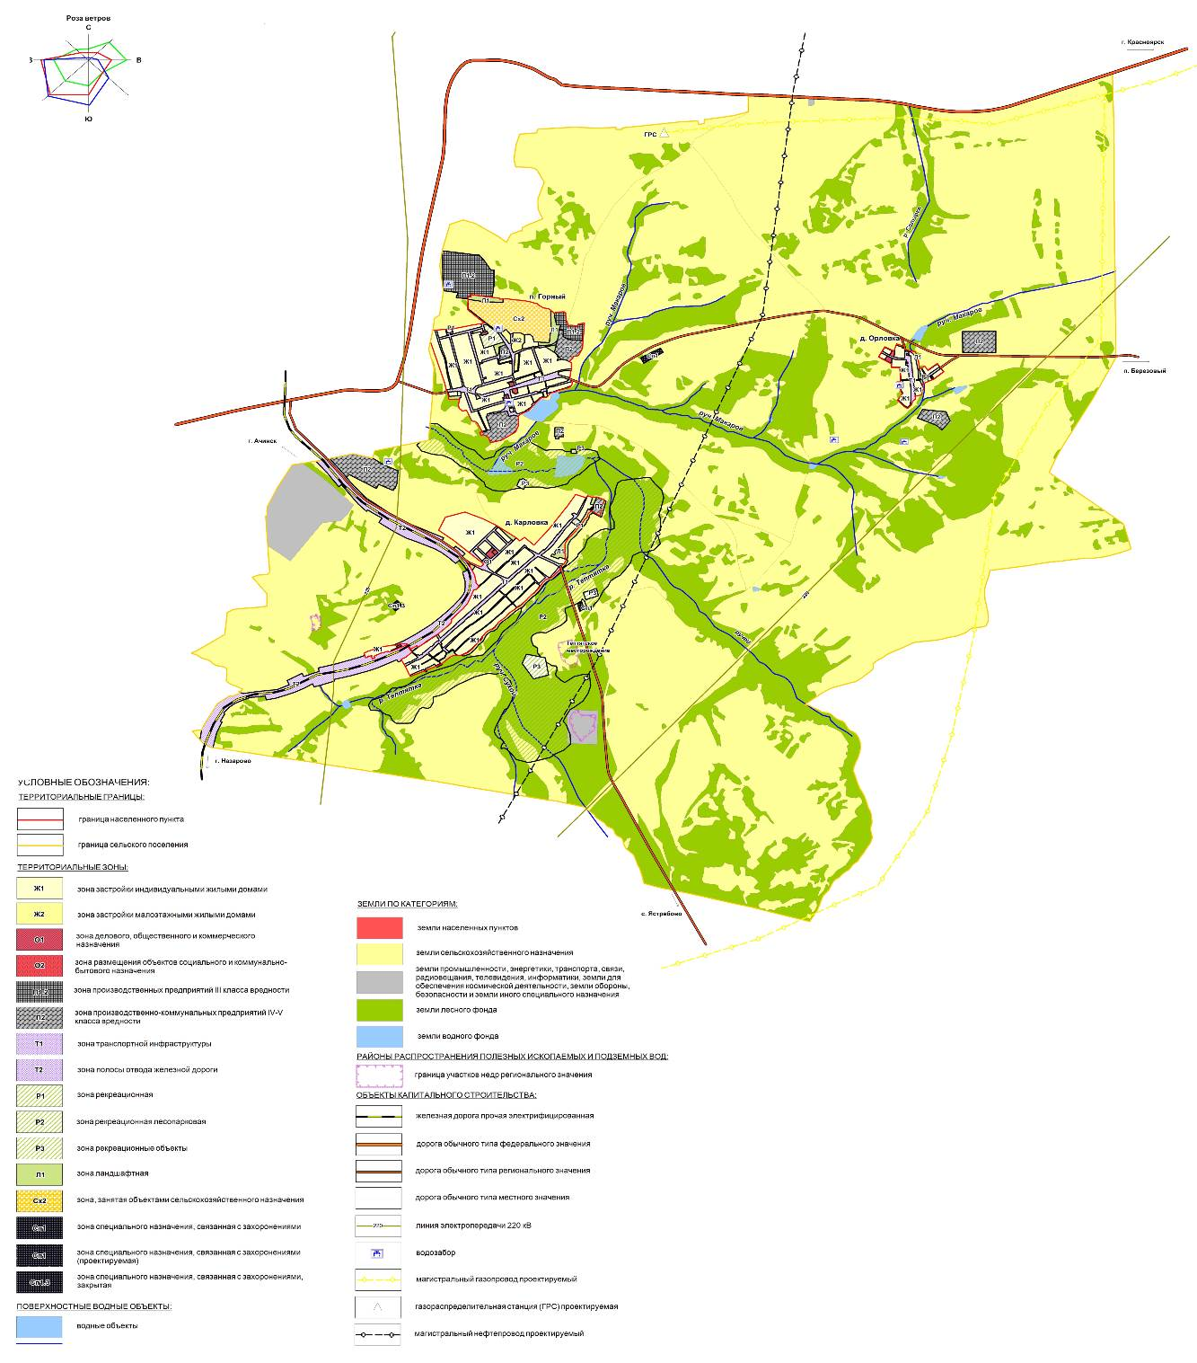

Схема ограничений по санитарно-экологическим
и иным условиям Горного сельсовета

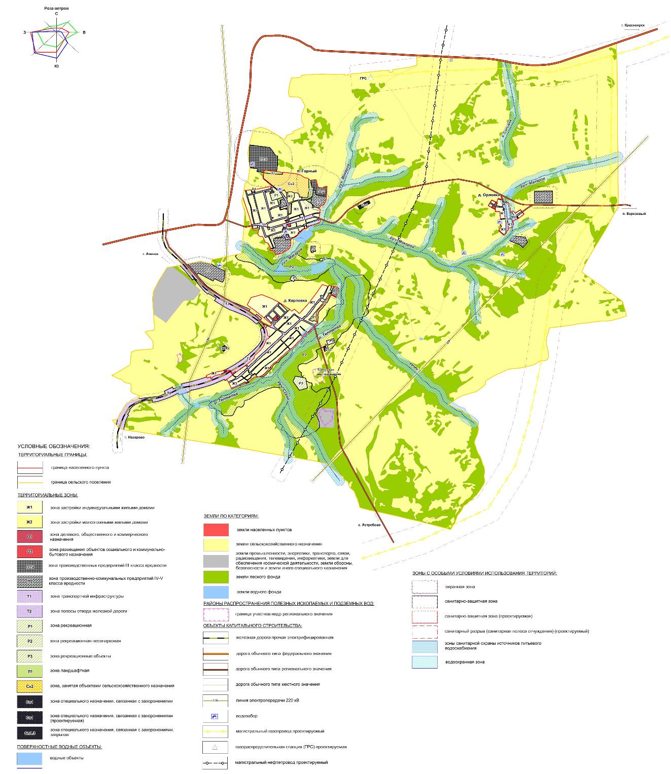

Схема территориального зонирования п. Горный

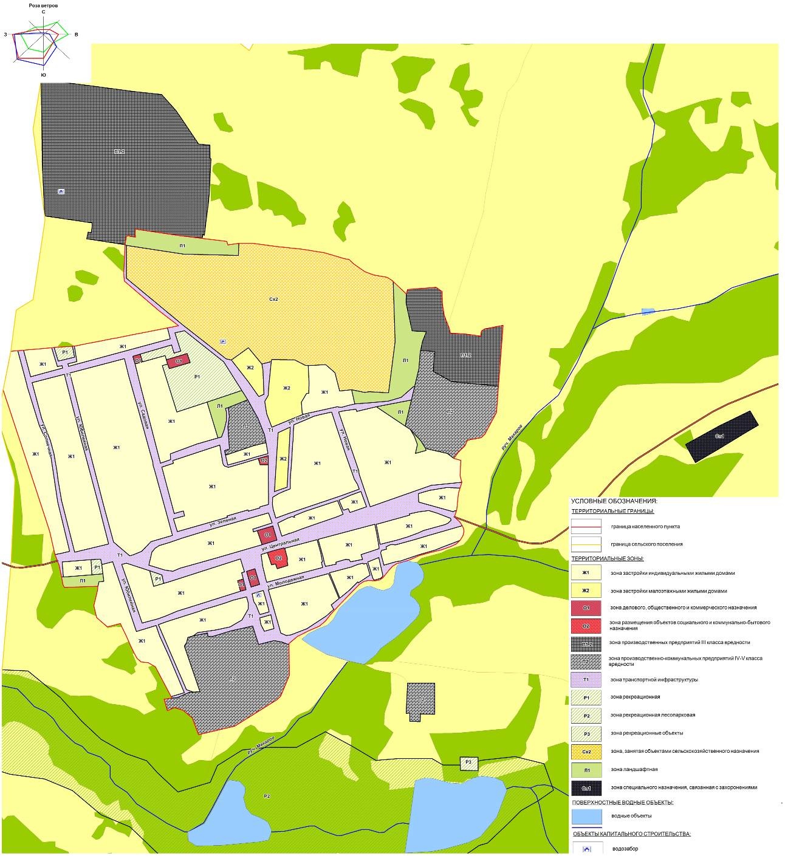

Схема ограничений по санитарно-экологическим
и иным условиям п. Горный

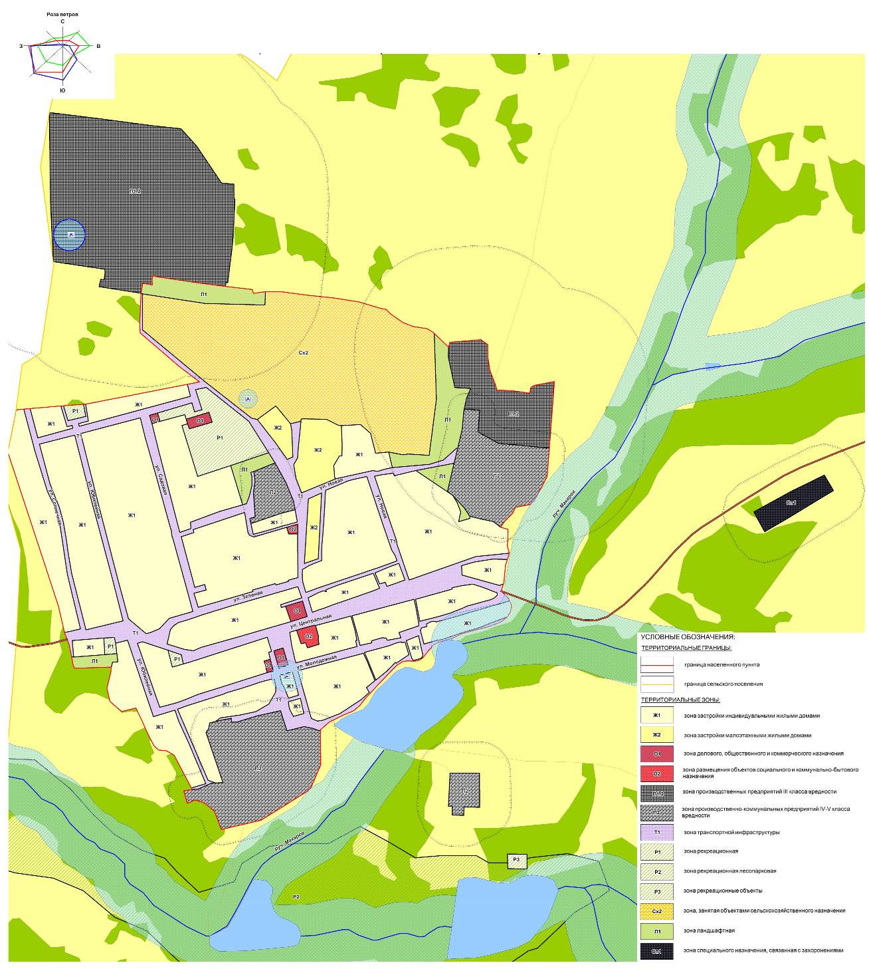

Схема территориального зонирования д. Карловка

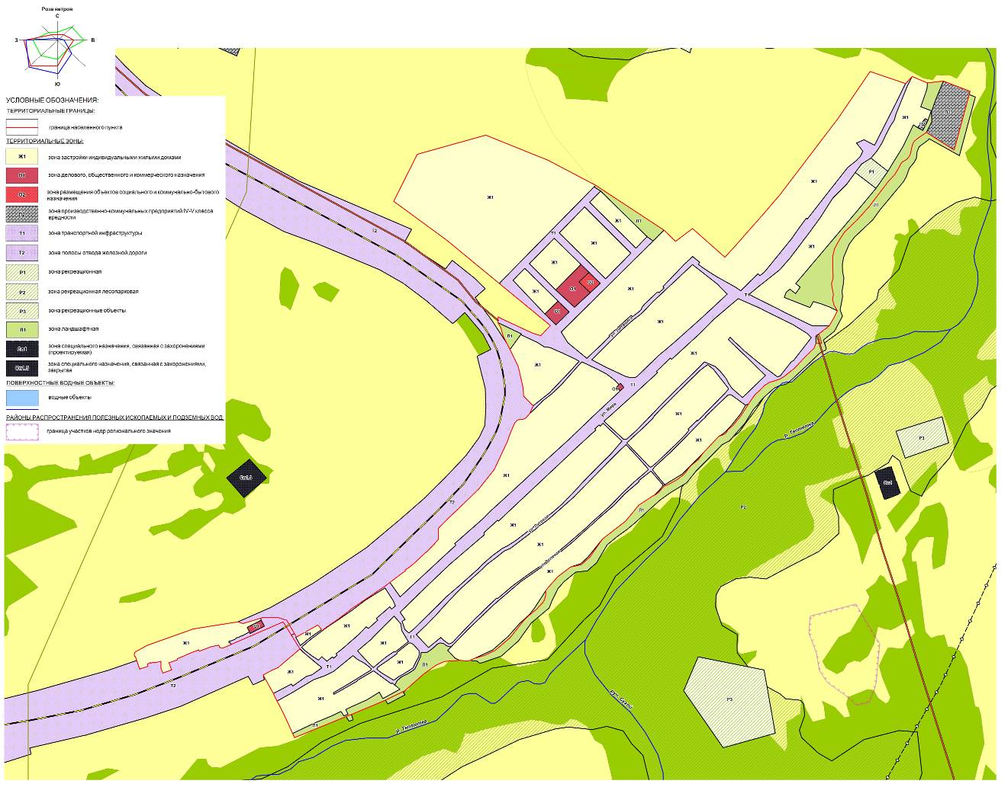

Схема ограничений по санитарно-экологическим
и иным условиям д. Карловка

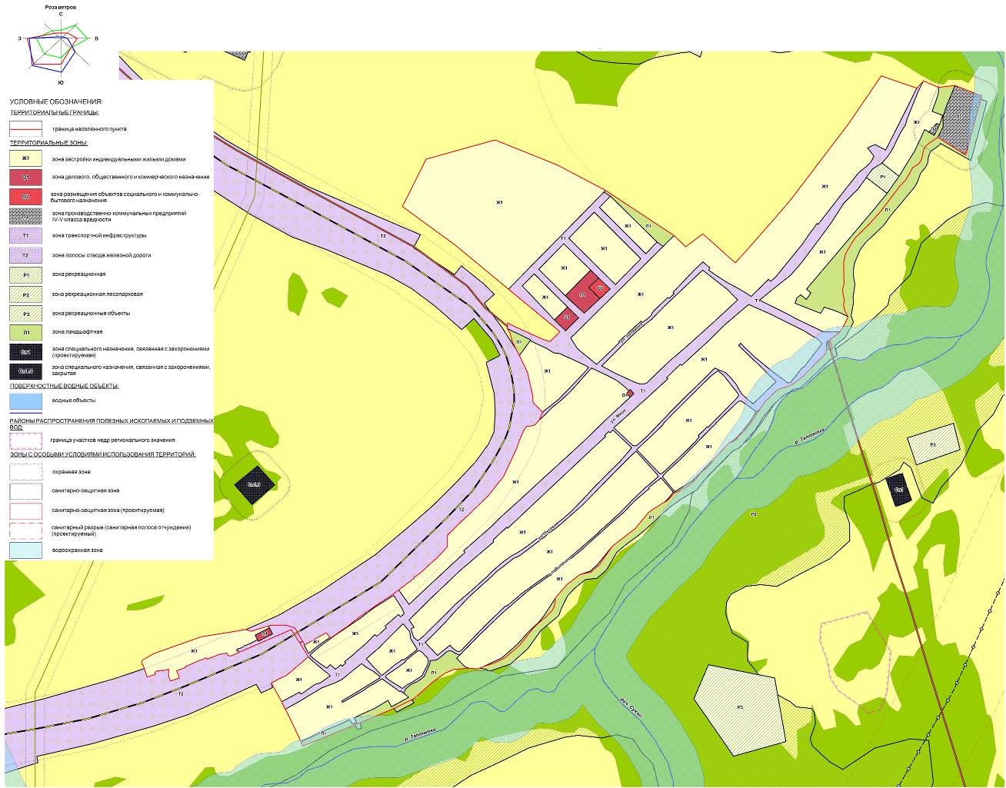

Схема территориального зонирования д. Орловка

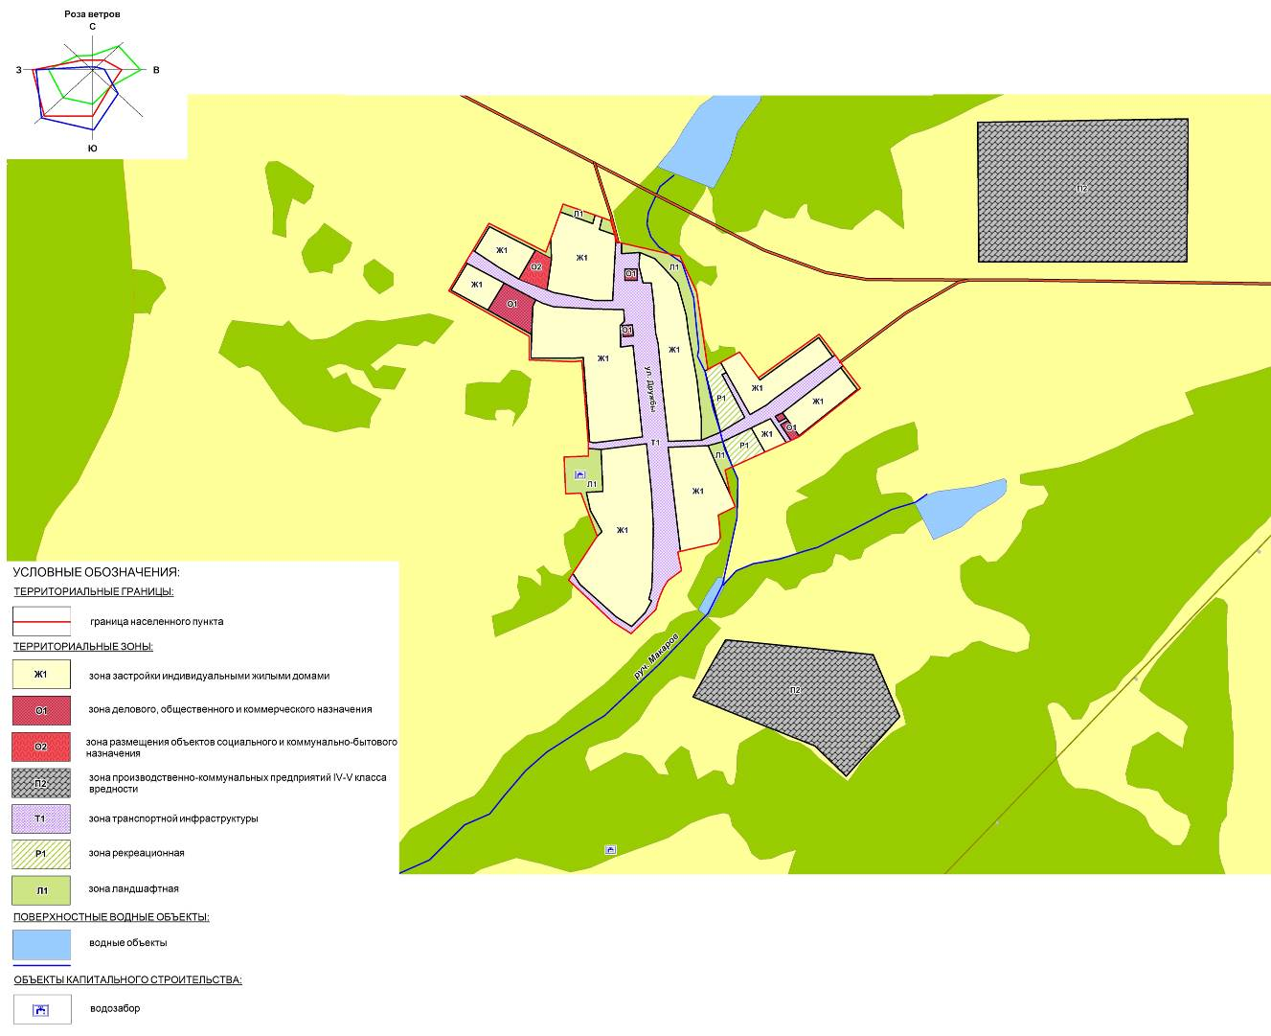

Схема ограничений по санитарно-экологическим
и иным условиям д. Орловка

